VelociCalc™/
VelociCalc™ Pro
Medidor de Velocidad de Aire
Modelo de la 9600 Series

Manual de uso y Mantenimiento

Ref 6016147, Revisión E
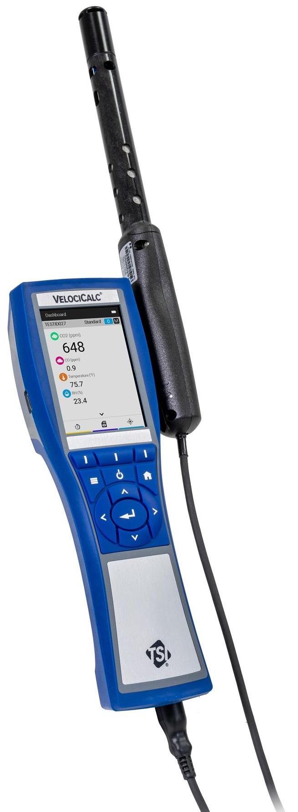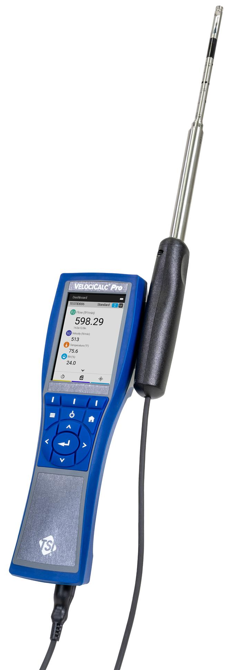

Comience a ver los beneficios
de Registrarse Hoy!

Gracias por su compra de instrumentos TSI®. En ocasiones, TSI® publica información sobre actualizaciones de software, mejoras de productos y nuevos productos. Al registrar su instrumento, TSI® podrá enviarle esta información importante.

https://register.tsi.com.

Como parte del proceso de registro, se le pedirán sus comentarios sobre los productos y servicios de TSI. El programa de comentarios de clientes de TSI ofrece a clientes como usted una forma de decirnos cómo nos va.

Garantía
Copyright© | TSI Incorporated / 2011-2026 / Todos los derechos reservados.
Dirección | TSI Incorporated / 500 Cardigan Road / Shoreview, MN 55126 / EE.UU.
Núm. de fax | 651-490-3824
Dirección de correo electrónico | answers@tsi.com
Limite de garantía  y responsabilidad  (a partir de mayo de 2024) | (Específicos de cada país los términos y condiciones fuera de los EE.UU.,  por favor visite www.tsi.com).  El Vendedor garantiza que las mercancías, excluido el software, vendidas  a continuación, bajo el uso y servicio normal según se describe en el manual  del operador (versión publicada en el momento de la venta), estarán libres de defectos en la mano de obra y el material durante el período más largo de  24 meses o el período de tiempo especificado en el manual del operador/declaración de garantía proporcionada con las mercancías  o disponible electrónicamente (versión publicada en el momento de  la venta), desde la fecha de envío al cliente. Este período de garantía  incluye cualquier garantía legal. Esta garantía limitada está sujeta a las siguientes excepciones:
- Los sensores de alambre caliente o de película caliente que se utilizan con anemómetros de investigación, y algunos otros componentes así indicados
en las especificaciones, tienen una garantía de 90 días desde su envío;
- Los sensores electroquímicos de monóxido de carbono (CO) tienen una garantía de 12 meses desde la fecha de envío;
- Las bombas están garantizadas por horas de operación según lo establecido en los manuales del producto o del operador (versiones publicadas en el momento de la venta);
- Se garantiza que las piezas reparadas o reemplazadas como resultado de
los servicios de reparación estén libres de defectos en la mano de obra y
el material, bajo uso normal, durante 90 días a partir de la fecha de envío;
- El Vendedor no proporciona ninguna garantía sobre los productos terminados fabricados por otros o sobre cualquier fusible, batería u otros materiales consumibles. Solo se aplica la garantía del fabricante original;
- Esta garantía no cubre los requisitos de calibración, y el Vendedor solo garantiza que las mercancías se calibran correctamente en el momento de su fabricación. Las mercancías devueltas para la calibración no están cubiertas por esta garantía;
- Esta garantía es NULA si las mercancías son abiertas por cualquier persona que no sea un centro de servicio autorizado de fábrica, con la única excepción de que los requisitos establecidos en el manual del operador (versión publicada en el momento de la venta) permitan a un operador reemplazar consumibles
o realizar la limpieza recomendada;
- Esta garantía es NULA si la mercancía ha sido mal utilizada, descuidada, sometida a daños accidentales o intencionales, o no está correctamente instalada, mantenida o limpiada de acuerdo con los requisitos del manual del operador (versión publicada en el momento de la venta). A menos que el Vendedor lo autorice específicamente por escrito por separado, el Vendedor no ofrece ninguna garantía con respecto a,
y no tendrá ninguna responsabilidad en relación con, los bienes que se incorporan
a otros productos o equipos, o que son modificados por cualquier persona que no sea el Vendedor;
- Se garantiza que las piezas o componentes nuevos comprados estén libres de defectos en la mano de obra y el material, bajo uso normal, durante 90 días a
partir de la fecha de envío.
Lo siguiente se establece EN LUGAR DE todas las demás garantías y queda sujeto a las LIMITACIONES que aquí se establecen. EN LO QUE RESPECTA AL INCUMPLIMIENTO DEL VENDEDOR DE LA GARANTÍA IMPLÍCITA CONTRA INFRACCIONES, DICHA GARANTÍA SE LIMITA A RECLAMACIONES DE INFRACCIÓN DIRECTA Y EXCLUYE RECLAMACIONES DE INFRACCIONES CONTRIBUYENTES O INDUCIDAS. EL ÚNICO REMEDIO DEL COMPRADOR SERÁ LA DEVOLUCIÓN DEL PRECIO DE COMPRA, MENOS UN DESCUENTO POR USO Y DESGASTE RAZONABLES, O, A DISCRECIÓN DEL VENDEDOR, EL REEMPLAZO DE LOS PRODUCTOS POR PRODUCTOS NO INFRACTORES.
HASTA DONDE LO PERMITA LA LEY, EL ÚNICO REMEDIO DEL USUARIO
O COMPRADOR, Y EL LÍMITE DE RESPONSABILIDAD DEL VENDEDOR
POR CUALQUIER PÉRDIDA, LESIÓN O DAÑO RELATIVO A LOS PRODUCTOS (INCLUYENDO LAS RECLAMACIONES BASADAS EN EL CONTRATO, NEGLIGENCIA, AGRAVIO, RESPONSABILIDAD ESTRICTA U OTROS)
SERÁ LA DEVOLUCIÓN DE LOS PRODUCTOS AL VENDEDOR Y EL REEMBOLSO DEL PRECIO DE COMPRA O, SI ASÍ LO ELIGIERA EL VENDEDOR, LA REPARACIÓN O SUSTITUCIÓN DE LOS PRODUCTOS.
EN EL CASO DE SOFTWARE, EL VENDEDOR REPARARÁ O REEMPLAZARÁ EL SOFTWARE DEFECTUOSO O, SI ES INCAPAZ DE HACERLO, REEMBOLSARÁ EL PRECIO DE COMPRA DEL SOFTWARE. EN NINGÚN CASO EL VENDEDOR SERÁ RESPONSABLE POR PÉRDIDAS DE GANANCIAS, INTERRUPCIÓN DEL NEGOCIO O NINGÚN DAÑO ESPECIAL, INDIRECTO, RESULTANTE O FORTUITO. EL VENDEDOR NO SERÁ RESPONSABLE DE LOS COSTES O CARGOS POR MONTAJE,
DESMONTAJE O NUEVOS MONTAJES. No se podrá ejecutar acción alguna, independientemente de su forma, contra el Vendedor, pasados 12 meses desde
el suceso. Los productos devueltos bajo garantía a la fábrica del Vendedor serán
a riesgo del Comprador, y si acaso, se devolverán a riesgo del Vendedor.
Se considera que el Comprador y todos los usuarios han aceptado esta LIMITACIÓN DE LA GARANTÍA Y RESPONSABILIDAD, que contiene la garantía completa y exclusiva del Vendedor. Esta LIMITACIÓN DE LA GARANTÍA Y RESPONSABILIDAD no podrá cambiarse, modificarse o dispensados sus términos, salvo que los firme por escrito un Responsable
del Vendedor.
Política de servicios | Como sabemos que los aparatos que no funcionan o estén defectuosos son tan perjudiciales para TSI como para nuestros clientes, nuestra política de servicios está diseñada para dar una respuesta rápida a cualquier problema. Si se descubriera cualquier mal funcionamiento, rogamos contacte con su oficina comercial o representante más cercano o llame al departamento de atención  al cliente en el (800) 680-1220 (EE. UU.) o (1) 651-490-2860 (internacional).
Marcas registradas | TSI y el logotipo de TSI son marcas comerciales registradas de TSI Incorporated en los Estados Unidos y pueden estar protegidas por registros de marcas comerciales de otros países.

Contenidos
Contenidos v
Seguridad vii
Descripción de los símbolos de precaución/advertencia vii
Precaución vii
Advertencia vii
Símbolos de precaución y advertencia viii
Etiquetas viii
RUSP ix
CE ix
Reutilización y reciclaje ix
Bluetooth®: seguridad y cumplimiento (9650) ix
CAPÍTULO 1 Desembalaje e identificación de piezas 1
Equipo estándar 1
Sondas de conexión opcionales 2
Accesorios opcionales y piezas de repuesto 3
CAPÍTULO 2 Configuración del medidor VelociCalc™ 5
Fuente de alimentación del medidor VelociCalc™ 5
Colocación de las Baterías 5
Uso de la fuente de alimentación de CA/CC 5
Imanes exteriores, soporte para la sonda y correa para la muñeca 6
Conexión de las sondas para ventilación o CAI 6
Extendiendo la sonda 7
Retirar la sonda 7
Modelos con capacidad de presión diferencial (9630, 9650 y 9650-NB) 7
Conexión de la sonda de presión estática 8
Conexión de una sonda Pitot opcional 8
Puerto para termopar 9
Conexión de los termopares 9
Conexión a un ordenador 10
CAPÍTULO 3 Descripción del funcionamiento 11
Nombres de botones de teclado 11
Iconos 11
Iconos de medición 11
Iconos del panel 12
Iconos de teclas suaves 13
Iconos de teclas blandas programables 13
Definiciones 14
Selección de idioma 15
Tablero 15
Tablero 15
Asignar teclas programables 16
Menú principal 17
Presión cero 17
Configuración 18
Configuración de flujo 18
Flujos de trabajo 19
Perfil de registro 19
Administrar datos 20
Configuración de VOC 20
CAPÍTULO 4 Configuración 21
Orden de visualización 21
Real/Estándar 22
Calibración 22
Configuración general 25
Configuración de la unidad 25
Fecha y hora 26
Pantalla/apagado 26
Conexión del dispositivo de impresora portátil Bluetooth® opcional (solo modelo 9650) 27
Información del dispositivo 28
CAPÍTULO 5 Perfil de registro y etiquetas TESTID personalizadas 29
Registro de modo manual 29
Registro en modo continuo 30
Personalización de las etiquetas de un ID de prueba en el medidor 31
Personalización de las etiquetas de un ID de prueba con un archivo TestID.csv 32
CAPÍTULO 6 Administración de datos 33
Vista de un archivo de registro (ID de prueba) 33
Vista de muestras 34
Eliminación de archivos de registro 34
Cómo abrir archivos de registro CSV en un ordenador 34
CAPÍTULO 7 Flujos de trabajo 35
Procedimiento para calcular el porcentaje de aire exterior (%AE) 35
Procedimiento para calcular el flujo de calor 36
Procedimiento de recorrido de conductos (9650, 9650-NB) 37
Procedimiento de prueba de fugas (9650, 9650-NB) 40
Operación del instrumento si se selecciona el protocolo de prueba estándar EN 41
Operación del instrumento si se selecciona el protocolo de prueba SMACNA 43
CAPÍTULO 8 Mantenimiento 45
Limpieza/desinfección 45
Revisiones de mantenimiento semestrales 45
CAPÍTULO 9 Solución de problemas 47
CAPÍTULO 10 Ayuda 49
TSI® Soporte técnico/Servicio 49
APÉNDICE A Especificaciones 51

Seguridad
En este apartado se ofrecen instrucciones para garantizar la seguridad y el correcto funcionamiento del medidor de velocidad
del aire VelociCalc™ serie 9600.

 | ADVERTENCIAS
- El dispositivo debe utilizarse de la manera descrita en este manual. Si no se siguen los procedimientos indicados en
este manual, puede sufrir lesiones graves o provocar daños irreparables al dispositivo.
- No hay piezas que pueda reparar el usuario dentro del dispositivo. Recurra a un técnico cualificado autorizado
por el fabricante para que realice todas las reparaciones.
- El medidor VelociCalc™ no está aprobado para su uso en
áreas en las que la seguridad es esencial. NO utilice el
medidor VelociCalc™ en situaciones en las que haya
riesgo de incendio o de explosión.

Descripción de los símbolos de precaución/advertencia
En todo el manual y en el dispositivo aparecen avisos de precaución y de advertencia que le obligan a tomar medidas y a prestar atención cuando utilice el dispositivo.

Precaución
PRECAUCIÓN
PRECAUCIÓN significa que, si no se siguen los procedimientos descritos en este manual, se podrían producir daños irreparables en el equipo. En este manual se incluye información importante sobre el uso y el mantenimiento de este dispositivo.

Advertencia
ADVERTENCIA
ADVERTENCIA significa que, si utiliza el dispositivo de manera poco segura, podría sufrir lesiones graves o provocar daños en el dispositivo. Siga los procedimientos tal y como se indica.

Símbolos de precaución y advertencia
Los siguientes símbolos pueden ir junto con las precauciones y las advertencias para indicar el tipo de peligro y sus consecuencias:

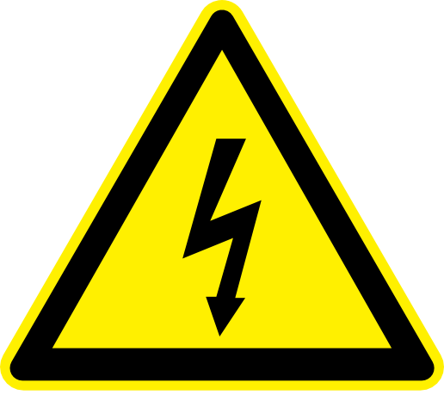 | Advierte que la tensión no aislada en el interior del dispositivo puede tener la suficiente magnitud para provocar una descarga eléctrica. Por lo tanto, es peligroso entrar en contacto con cualquier pieza del interior del dispositivo.
 | Advierte que el dispositivo contiene un láser y que en el manual se incluye información importante sobre su uso y mantenimiento seguros.
 | Advierte que el dispositivo es susceptible de descargas electrostáticas (DES) y que deben aplicarse medidas de protección frente a DES para evitar daños.
 | Indica que el conector está conectado a tierra y a tierra del equipo.

Etiquetas
Las etiquetas o marcas de asesoramiento e identificación se adjuntan al instrumento.

- Ejemplo  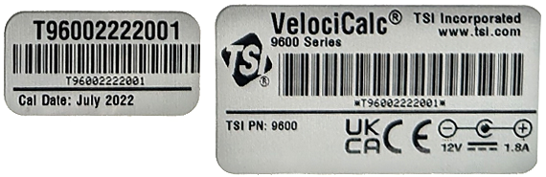 | - Ejemplo
- Ejemplo   | - Ejemplo
- Ejemplo   | - Ejemplo
- Ejemplo  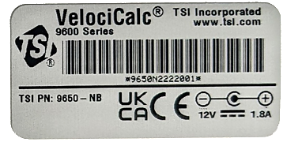 | - Ejemplo  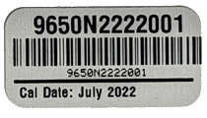
- Símbolo europeo para
artículo no desechable.
El artículo debe ser reciclado.


RUSP
Los dispositivos VelociCalc™ de la serie 9600 cumplen la Directiva sobre restricciones a la utilización de determinadas sustancias peligrosas en aparatos eléctricos y electrónicos (RUSP).

CE
Los dispositivos VelociCalc™ de la serie 9600 cumplen los requisitos del marcado CE.

Reutilización y reciclaje
Como parte del empeño de TSI® Incorporated por tener un impacto negativo mínimo en las regiones en las que sus productos se fabrican y se utilizan, haga lo siguiente:
NO tire las Baterías a la papelera. Siga las normas medioambientales locales para reciclar las Baterías.
Si el dispositivo cae en desuso, devuélvalo a TSI® para que lo desmonten y lo reciclen.

Bluetooth®: seguridad y cumplimiento (9650)
En este producto se emplea la versión 4.2 de Bluetooth® para permitir la comunicación con las aplicaciones del software.

Por el presente, TSI® Incorporated declara que este dispositivo de prueba y medición con Bluetooth® cumple la Directiva 2014/53/CE.

La potencia nominal de transmisión es de +9 dBm, máx. a 2,4-2,5 GHz.
NOTA
Este dispositivo no puede producir interferencias; este dispositivo debe aceptar cualquier interferencia, incluidas las que puedan originar un funcionamiento no deseado del dispositivo.
l’appareil ne doit pas produire de brouillage; l’appareil doit accepter tout brouillage radioélectrique subi, même si le
brouillage est susceptible d’en compromettre le fonctionnement.

NOTA
Este equipo se ha probado y se ha determinado que cumple los límites de los dispositivos digitales de la Clase B, de conformidad con el artículo 15 de las normas de la FCC (ID de FCC: 2AC7Z-ESP32WROOM32E). Estos límites se han diseñado para proporcionar una protección razonable contra las interferencias perjudiciales en una instalación residencial. Este equipo genera, utiliza y puede emitir energía de radiofrecuencia, por lo que,
si no se instala y utiliza según las instrucciones, puede causar interferencias perjudiciales en la comunicación por radio.
Sin embargo, no hay ninguna garantía de que no se vayan a producir interferencias en una instalación en concreto. Si este equipo provoca interferencias perjudiciales en la recepción de radio o televisión, lo cual se puede comprobar apagando y encendiendo el equipo, se recomienda al usuario que
intente corregir la interferencia mediante una o varias de
las medidas siguientes:
- Cambie la orientación o la ubicación de la antena receptora.
- Aumente la distancia entre el equipo y el receptor.
- Conecte el equipo a una toma de corriente de un circuito distinto al que está conectado el receptor.
- Consulte al distribuidor o a un técnico especialista en
radio/TV para obtener ayuda.

NOTA
Este dispositivo cumple las normas RSS relativas al uso de dispositivos de radio exentos de licencia del Ministerio de Innovación, Ciencia y Desarrollo Económico de Canadá.
El funcionamiento está sujeto a las dos condiciones siguientes:
(1) este dispositivo no puede producir interferencias y (2) este dispositivo debe aceptar cualquier interferencia, incluidas las
que puedan originar un funcionamiento no deseado.

 | ADVERTENCIA  Los cambios o las modificaciones que no estén aprobados expresamente por la parte responsable del cumplimiento podrían anular la autoridad del usuario para utilizar el equipo.

CAPÍTULO 1
Desembalaje e identificación de piezas
Saque con cuidado el dispositivo y sus accesorios de la caja del envío. Utilice la lista de componentes que figura a continuación para comprobar que esté todo. En caso de que falte algo o esté dañado, comuníqueselo a TSI® inmediatamente.

Equipo estándar
Todo el equipo estándar se puede comprar por separado si es necesario.
- Estuche de transporte  - Instrumento  - Cable USB  - Punta de presión estática (9630, 9650, 9650-NB) | - Tubería (9630, 9650,  9650-NB)  - Certificado de calibración  - Manual (inglés)

NOTA
Los manuales en idiomas alternativos pueden descargarse de www.tsi.com.

Este manual admite los siguientes modelos:
Modelo No. | Descripción
9600 | Medidor de ventilación multifunción
9630 | Medidor de ventilación multifunción con presión diferencial
9650 NB | Medidor de ventilación multifunción con presión diferencial y flujos de trabajo
9650 | Ventilador multifunción con presión diferencial, flujos de trabajo e impresión Bluetooth®.

Sondas de conexión opcionales
Sondas Termoanemométricas Telescópicas
Modelo No. | Descripción
960 | Velocidad y temperatura del aire, sonda recta
962 | Velocidad y temperatura del aire, Sonda de articulación
964 | Velocidad del aire, temperatura y humedad, sonda recta
966 | Velocidad del aire, temperatura y humedad, Sonda de articulación

Termohigrómetro telescópico
Modelo No. | Descripción
800220 | Temperatura del aire y humedad relativa

Sondas de anemómetro de paletas giratorias
Modelo No. | Descripción
995 | 4 pulg. (100 mm) paleta giratoria, velocidad del aire,  y Temperatura

Sondas de calidad del aire interior (IAQ)
Modelo No. | Descripción
980 | Sonda de calidad del aire interior, temperatura, humedad, CO₂
982 | Sonda de calidad del aire interior, temperatura, humedad, CO₂  y CO

Sondas de Compuestos Orgánicos Volátiles (VOC)
Modelo No. | Descripción
984 | Concentración baja (ppb) VOC y temperatura
985 | Alta concentración (ppm) VOC y temperatura
986 | Concentración baja (ppb) VOC, temperatura, CO₂, y humedad
987 | Alta concentración (ppm) de COV, temperatura, CO₂, y humedad

Sondas de termopar de aleación K
Modelo No. | Descripción
792 | Sonda de temperatura superficial
794 | Sonda de temperatura del aire

Sondas Pitot
Parte No. | Descripción
634634000 | Sonda Pitot 12" (30 cm) - 5/16" (8 mm) de diámetro
634634001 | Sonda Pitot 18" (46 cm) - 5/16" (8 mm) de diámetro
634634002 | Sonda Pitot 24" (61 cm) - 5/16" (8 mm) de diámetro
634634003 | Sonda Pitot 36" (91 cm) - 5/16" (8 mm) de diámetro
634634005 | Sonda Pitot 60" (152 cm) - 5/16" (8 mm) de diámetro
634634004 | Sonda telescópica Pitot - 8" a 38" (20 cm a 96 cm)

Accesorios opcionales y piezas de repuesto
Parte No. | Descripción | Imagen
800122 | AC/DC adaptador/fuente de alimentación | 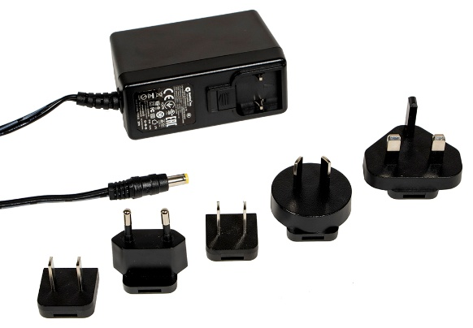
802241 | Impresora térmica USB | 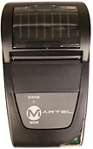
801190 | Impresora Bluetooth® (solo 9650)
80211 | Papel de impresora (5 rollos) | 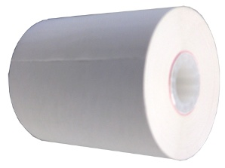
800681 | Soporte de sonda IAQ | 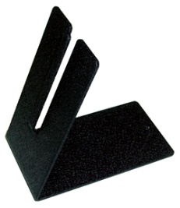
801748 | Extensión articulada telescópica para sonda 995 RV | 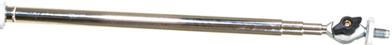
372000000 | 8 pies. (2,5 m) tubería | 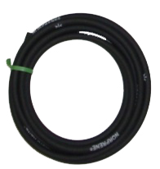
3002017 | Sonda de presión estática | 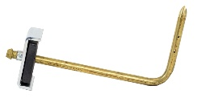
800533 | Kit de sondas y tubos de presión estática: contiene dos sondas de presión estática y dos de 4 pies. (1,2 m) de longitud de los tubos. | 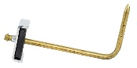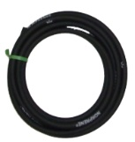
634650002 | Tapones para conductos, 3/8" (9.5 mm) de diámetro—1000 piezas | 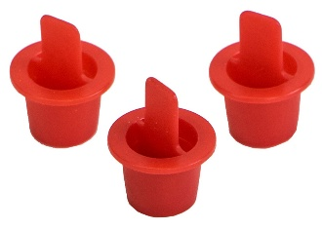
634650003 | Tapones para conductos, 3/8" (9.5 mm) de diámetro—5000 piezas
800130 | Maletín de transporte, pequeño: Acomoda (1) metro y hasta (2) sondas (IAQ o termoanemómetro) | 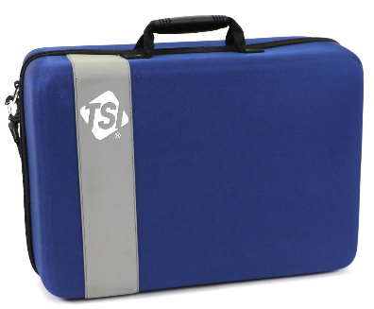

CAPÍTULO 2
Configuración del medidor VelociCalc™

Fuente de alimentación del medidor VelociCalc™
Este modelo de medidor de velocidad del aire VelociCalc™ de
la serie 9600 puede recibir alimentación de dos fuentes distintas: cuatro (4) Baterías de tamaño AA o la fuente de alimentación de CA/CC opcional.

Colocación de las Baterías
Coloque las cuatro (4) Baterías de tamaño AA como se indica en las figuras que aparecen en el interior del espacio para las pilas.
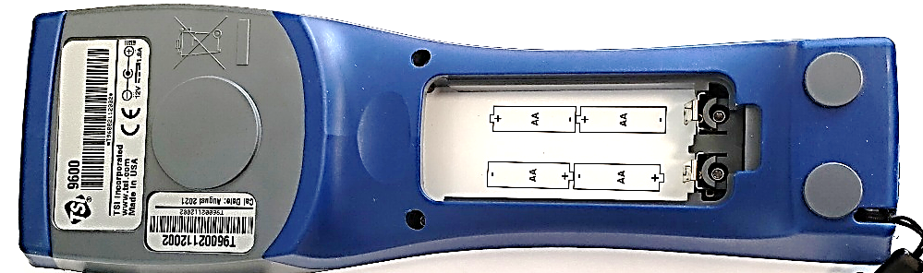

Uso de la fuente de alimentación de CA/CC
La fuente de alimentación de CA/CC opcional (800122) se puede utilizar para encender el dispositivo. Asegúrese de que la tensión y la frecuencia sean las correctas; se indican en la parte trasera de la fuente de alimentación de CA/CC.
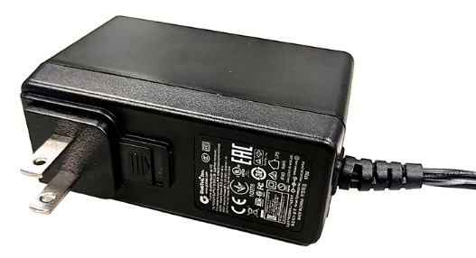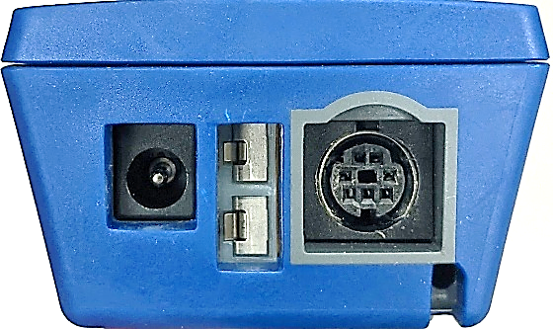
Entrada de la fuente de alimentación de AC/DC
Una vez conectada la fuente de alimentación de CA/CC, el dispositivo se encenderá automáticamente. Para apagar el dispositivo, desconecte la fuente de alimentación de CA/CC. Si está utilizando las Baterías, mantenga pulsado el botón de encendido durante 3 segundos.
PRECAUCIÓN
Emplee únicamente la fuente de alimentación de CA/CC aprobada (TSI®, ref. 800122) y NO la sustituya por otro adaptador ni utilice un ordenador como fuente de alimentación. El uso de una fuente de alimentación incorrecta puede hacer que las mediciones no sean exactas.

Imanes exteriores, soporte para la sonda y correa para la muñeca
La parte trasera de la carcasa lleva incorporados unos imanes que permiten usar el dispositivo sin emplear las manos. En la parte inferior de la carcasa hay dos imanes pequeños y en la parte superior, junto a la etiqueta del número de serie, un imán de mayor tamaño. El dispositivo puede fijarse a elementos metálicos como, por ejemplo, conductos de chapa o al armazón de las campanas extractoras. Aparte de los imanes, el dispositivo también cuenta con un soporte para la sonda y una correa para la muñeca.

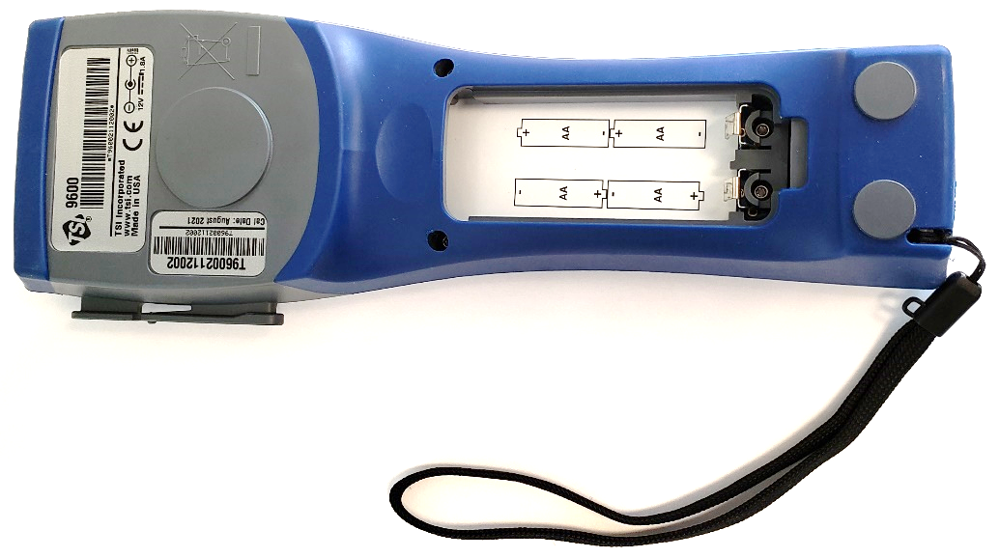
Imanes
Portasondas
Ubicación
de la correa
de muñeca

Conexión de las sondas para ventilación o CAI
Las sondas para ventilación y CAI poseen un sobremoldeado en forma de «D» en el conector miniDIN que debe alinearse con el conector situado en la base del medidor de la serie 9600 con el fin de garantizar que la sonda se acople correctamente y permanezca bien conectada mientras se esté utilizando. Una vez que se haya conectado y encendido, consulte el apartado Orden de visualización para mostrar las mediciones que desee.
En forma de "D" conector mini-DIN
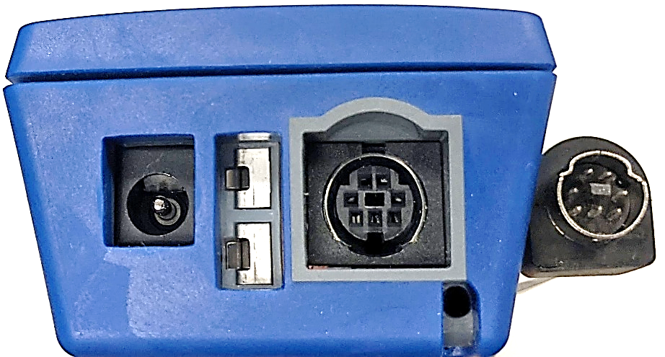

La sonda telescópica contiene los sensores de velocidad, temperatura y humedad. Cuando se esté utilizando la sonda, asegúrese de que el vidrio del sensor quede totalmente a la vista y de que la marca de orientación esté mirando hacia arriba.
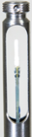
NOTA
Para medir la temperatura y la humedad, asegúrese de que haya al menos 3 in (7,5 cm) de la sonda dentro del caudal para que los sensores de temperatura y humedad puedan entrar en contacto con la corriente de aire.

Extendiendo la sonda
Para alargar la sonda, sujete el mango con una mano y tire del extremo de la sonda con la otra. NO sujete el cable mientras
esté alargando la sonda, ya que así impedirá que se extienda
la sonda.

Retirar la sonda
Para retraer la sonda, sujete el mango con una mano y empuje despacio el cable de la sonda hasta que la parte más pequeña
de la antena se haya retraído.
 | ADVERTENCIA  NO utilice el instrumento ni las sondas cerca de fuentes de tensión peligrosas, ya que podrían producirse lesiones graves.

Modelos con capacidad de presión diferencial (9630, 9650 y 9650-NB)
Los modelos 9630, 9650 y 9650-NB incluyen puertos de presión
que pueden utilizarse para medir la presión estática y la presión diferencial en los conductos. Si desea más información, consulte
la Nota de aplicación TSI-107.

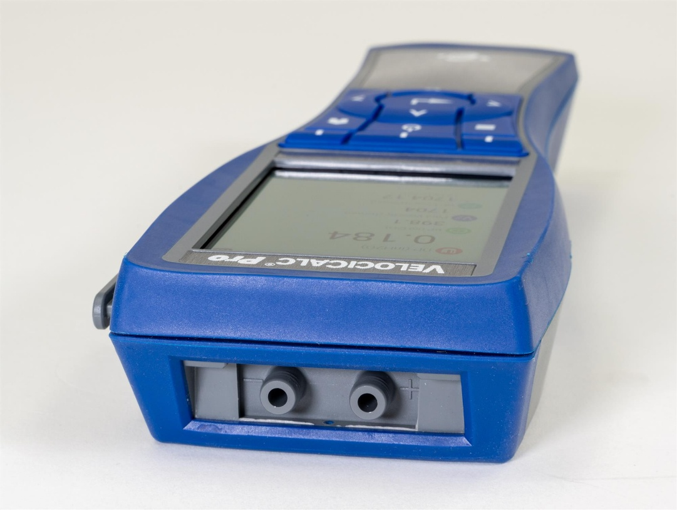
Puerto de presión negativo (-)
Positivo (+) Puerto de presión

Conexión de la sonda de presión estática
La sonda de presión estática incluida con medidores de presión diferencial está conectada al puerto "+" utilizando la tubería incluida. La sonda de presión estática se utiliza para medir la presión estática del conducto y cuenta con un imán que sostiene el sonda a los conductos. | 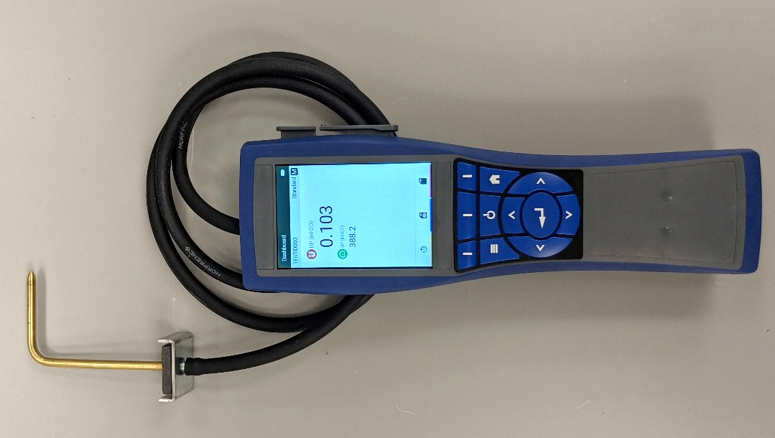

Conexión de una sonda Pitot opcional
Cuando se conecta a una sonda pitot, se puede medir la velocidad del aire o el volumen de aire. Se puede conectar una sonda pitot a los puertos de presión "+" y "-" en los metros VelociCalc™ capaces de medir la presión utilizando dos tubos de igual longitud. El puerto de presión total de la sonda pitot se conecta al puerto "+" del medidor, y el puerto de presión estática de la sonda pitot se conecta al puerto "-" del medidor.
NOTA
La velocidad de pitot necesita una temperatura válida para realizar la corrección de velocidad estándar o real. Esto se logra en el menú "Configuración actual/estándar". Si se conecta un termopar, el medidor utilizará la lectura de temperatura del termopar. Si no se conecta ningún termopar, el medidor utilizará la configuración guardada en el menú "Configuración actual/estándar".
Para obtener más información sobre cómo introducir la temperatura manualmente, consulte el Capítulo 4, Configuración actual/estándar sección de este manual.

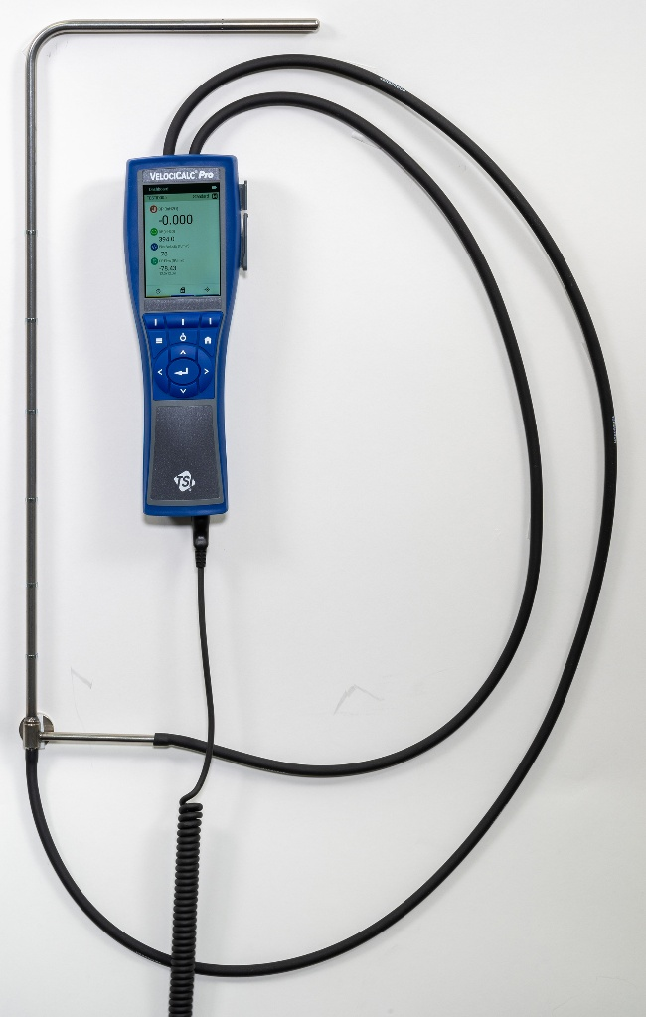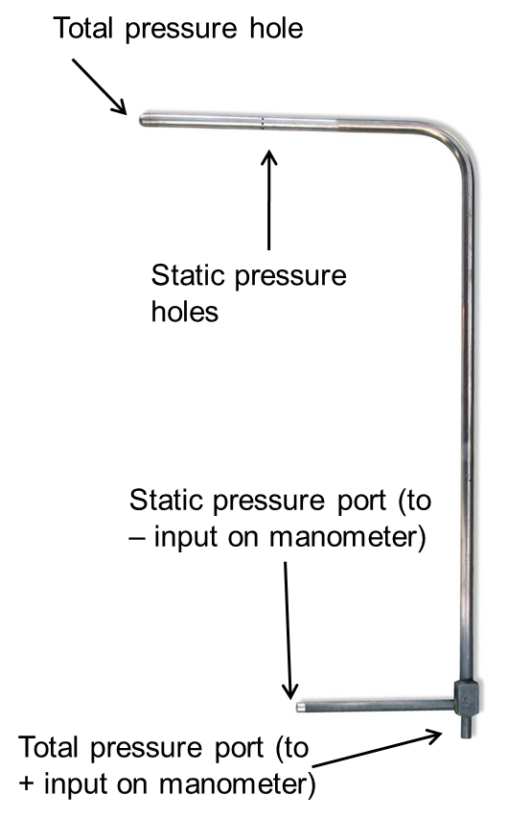
ADVERTENCIA
NO utilice el instrumento ni las sondas cerca de fuentes de tensión peligrosas, ya que podrían producirse lesiones graves.

Puerto para termopar
El medidor de velocidad del aire VelociCalc™ Serie 9600 incluye un puerto de termopar en la base del medidor. Se puede conectar cualquier termopar de aleación K con miniconector. Consulte el Capítulo 4, Orden de visualización para visualizar la medición del termopar.

Conexión de los termopares
El termopar tipo K con miniconector dispone de un terminal más ancho que el otro. El terminal más ancho debe insertarse en la
parte de abajo del puerto de conexión para el termopar.

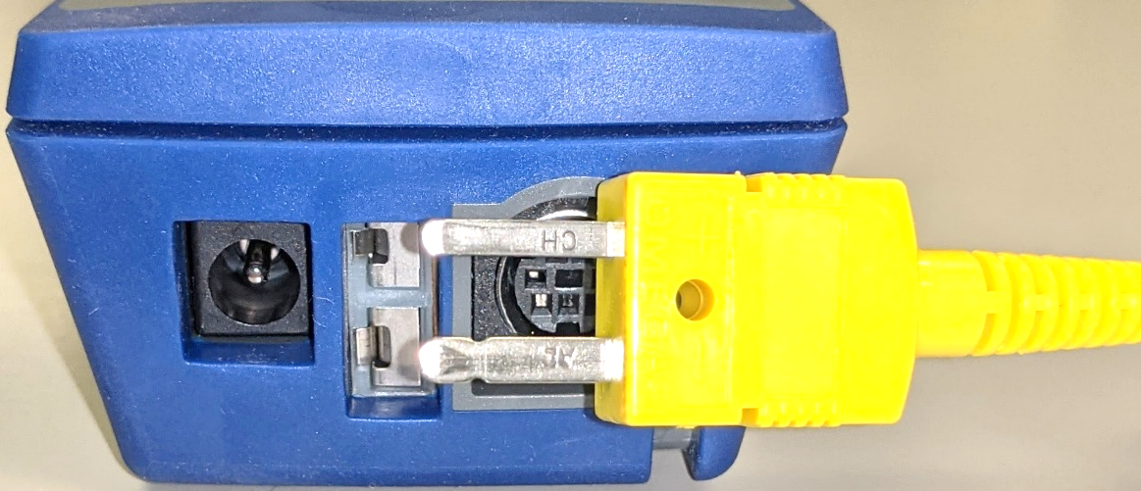
Termopar de aleación K
TC

ADVERTENCIAS
- Los termopares de un proveedor alternativo de TSI® deben tener
La funda metálica está aislada eléctricamente de los cables en el interior. El incumplimiento de este requisito puede resultar en lecturas falsas, descargas eléctricas o peligro de incendio.
- NO utilice el instrumento ni las sondas cerca de fuentes de tensión peligrosas, ya que podrían producirse lesiones graves.

Conexión a un ordenador
Utilice el cable USB de interfaz de computadora que viene con el medidor VelociCalc™ para conectar el instrumento a una computadora para descargar datos almacenados.
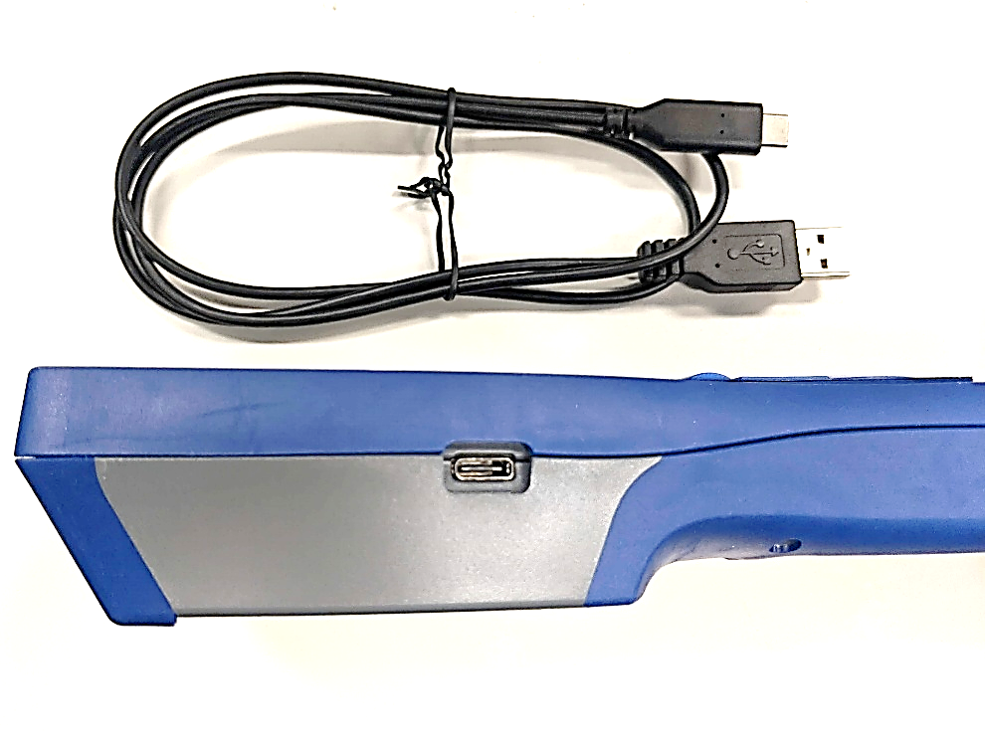
Puerto de comunicaciones USB

PRECAUCIÓN
La protección proporcionada por el instrumento podría verse afectada si se utiliza de una manera distinta a la especificada en este manual del usuario.

CAPÍTULO 3
Descripción del funcionamiento

Nombres de botones de teclado

Nombres de botón | Imagen de botón | 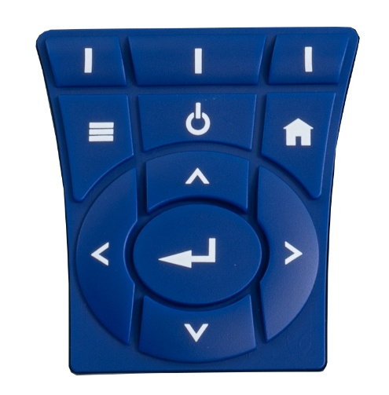
Teclas blandas programables | 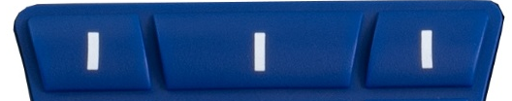
Menú principal | 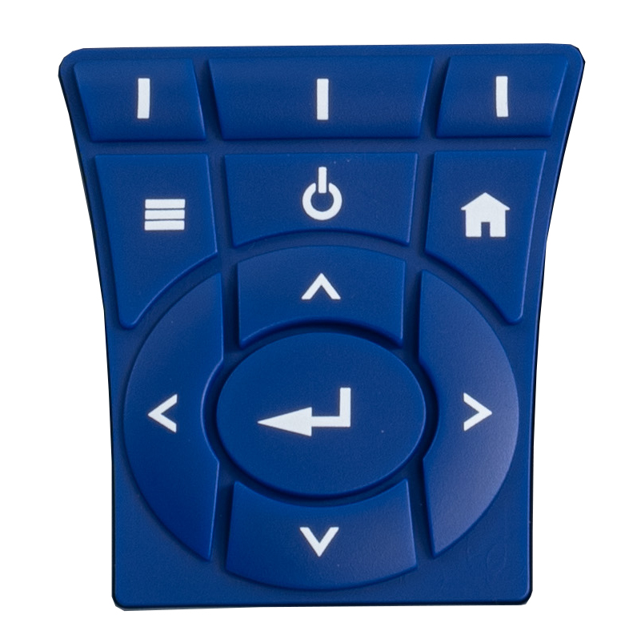
Poder
Inicio (Tablero)
Navegación  Claves | 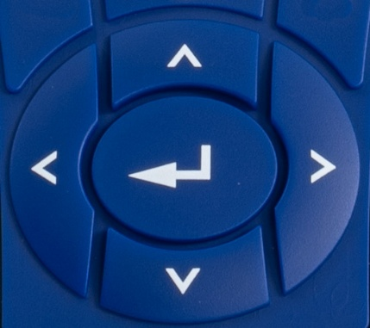
Entrar o Aceptar | 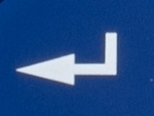

Iconos

Iconos de medición
La visibilidad de los siguientes iconos depende del tipo de medidor utilizado y de la sonda conectada.
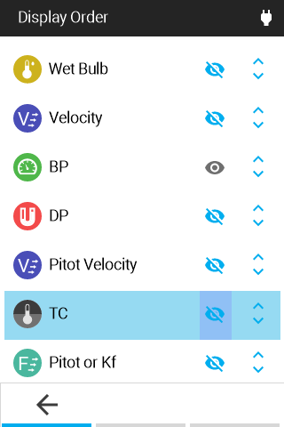 | Presión barométrica
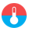 | Temperatura de la sonda de termopar
 | Velocidad del termomanemómetro o de la sonda giratoria del anemómetro de la paleta
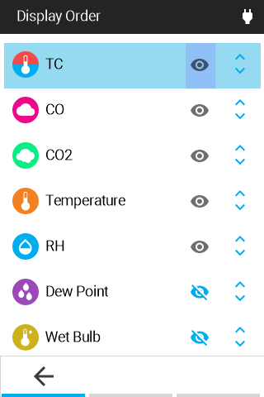 | Temperatura
 | Humedad relativa
 | Temperatura del punto de rocío
 | Temperatura húmeda del bulbo
 | Flujo de aire del termomanemómetro o de la sonda giratoria del anemómetro de la paleta
 | Presión diferencial
 | Velocidad de la sonda pitot
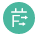 | Flujo de aire de la sonda pitot o factor K
 | Dióxido de carbono
 | Monóxido de carbono
 | VOC
 | Factor de fuga
 | Límite de fugas
 | Área de superficie
 | Tipo de prueba
 | Estado

Iconos del panel
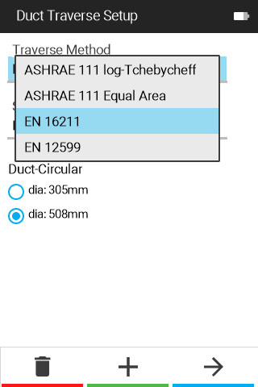 | Estado de la batería
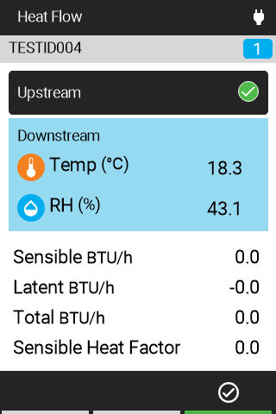 | Alimentación de CA
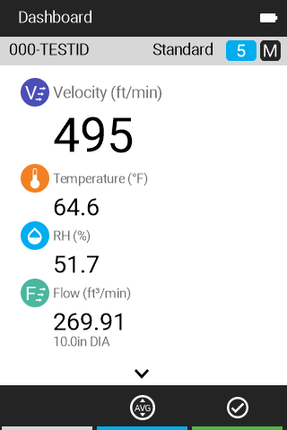 | Modo de registro manual
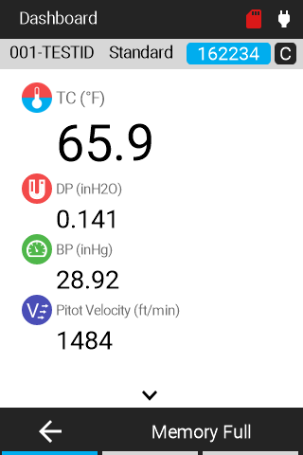 | Modo de registro continuo
 | Número de muestras
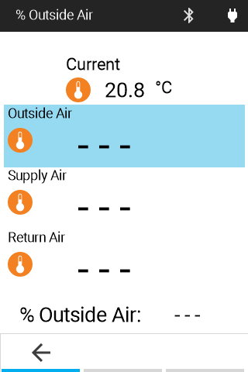 | Bluetooth habilitado (solo 9650)
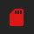 | Aviso de baja memoria cuando está lleno al 90%

Iconos de teclas suaves
 | Guardar una muestra
 | Cancelar la medición de la muestra en proceso
 | Cierra un TestID e incrementa automáticamente al siguiente TestID disponible
 | Mostrar medidas medias de TestID actual
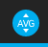 | Visualización cercana de las mediciones medias de TestID actual
 | Indicador de progreso
 | Volver a la pantalla anterior
 | Avanzar a la siguiente pantalla
 | Agregar una configuración
 | Eliminar
 | Eliminar todo
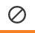 | Cancelar y cerrar el ID de prueba
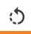 | Restaurar calibración de fábrica
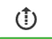 | Actualización de firmware

Iconos de teclas blandas programables
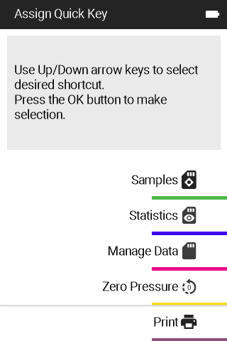 | Muestras
 | Estadísticas
 | Administrar datos
 | Presión diferencial cero (9630, 9650, 9650-NB)
 | Imprimir
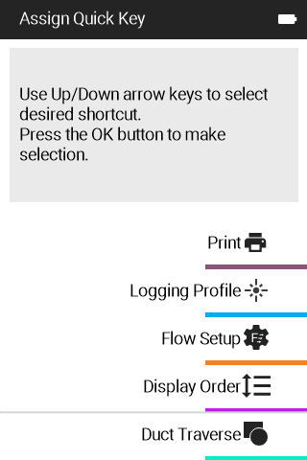 | Perfil de registro
 | Configuración de flujo
 | Mostrar orden
 | Travesía por conductos (9650, 9650-NB)
 | Prueba de fugas (9650, 9650-NB)

Definiciones
Fuera de rango (calibración) | Un error fuera de rango durante la calibración  de un sensor significa que el desplazamiento del sensor o el ajuste de la pendiente de calibración se han desviado fuera de la especificación TSI® recomendada para su uso continuo. El sensor debe ser reemplazado o enviado a TSI® para su recalibración.
Duración de la prueba | El tiempo durante el cual se registrarán los datos en el modo de almacenamiento continuo. La duración de la prueba se puede establecer de 0 segundos 0 horas y 0 minutos a 99 horas: 59 minutos: 59 segundos. Si se establece en 0 segundos, 0 horas, 0 segundos, el medidor no dejará de iniciar sesión en el modo de guardado continuo hasta que el usuario presione la tecla Enter.
Duración de la muestra / Constante de tiempo | La constante de duración / tiempo de la muestra es el período de tiempo en el que se recopilan y promedian los datos para producir un solo valor. Por ejemplo, si la constante de duración / tiempo de la muestra se establece en 5 segundos, cada muestra de 1 segundo se promediará durante los 5 segundos en un solo valor. El intervalo de muestra / constante de tiempo se puede establecer en 1, 5, 10, 20, 30, 60 o 90 segundos.
Intervalo de muestra | Frecuencia con la que el medidor registrará los datos mientras está en modo de almacenamiento continuo.

Selección de idioma
Se muestra una lista de selección de idioma la primera vez que se enciende el medidor. Se puede cambiar en cualquier momento en Configuración: Configuración general. Opciones de Idioma: Inglés, Deutsch (Alemán), Francais (Francés), Svenska (Sueco, Países Bajos (Holandés), Suomi (Finlandés), Espanol (Español), Italiano (Italiano), Polski (Polaco), 繁體中文 (Chino), 简体中文 (Chino Simplificado), 日本語 (Japonés), 한국어 ( Coreano), Cestina (Checo) | 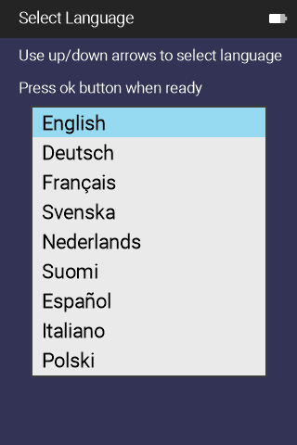

Tablero

Tablero
Esta es la página principal para ver las lecturas en vivo y los datos de registro.
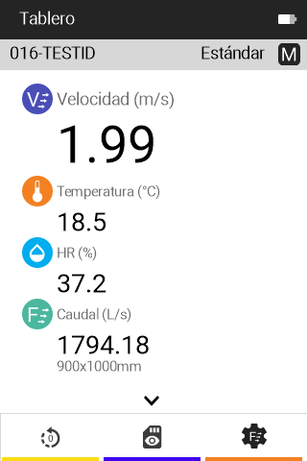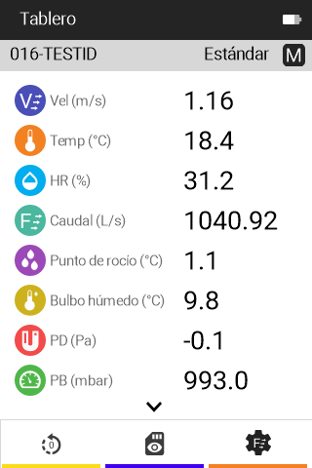
Presione la tecla  en cualquier momento para volver a la página Panel (Inicio).
Si se muestra ˅ o ˄, presione el botón Arriba o Abajo en el teclado para ver medidas adicionales.
Para cambiar el panel para mostrar más medidas en una vista de lista, presione el botón de navegación izquierdo o derecho del teclado.

Modo de registro
Batería o adaptador de CA
Id. de prueba actual
Número de muestras
Ajuste de la densidad de aire
Mediciones
Cerrar ID de prueba
Mostrar promedio de ID de prueba actual

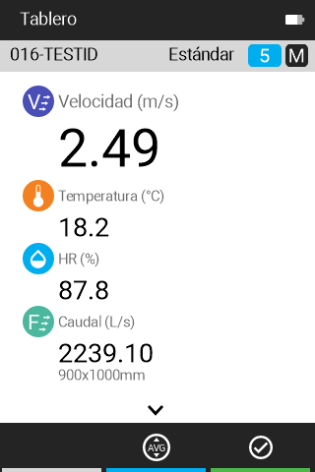

AVISO
Las mediciones sólo aparecerán en la página Panel una vez que se hayan configurado como visibles en la página Orden de visualización.

Asignar teclas programables
El panel de control ofrece una función llamada teclas programables.  Las teclas programables le permiten crear accesos directos a otras áreas de interés en el medidor.  Presione y mantenga presionadas cualquiera de las 3 teclas principales (teclas de función) durante 3 segundos para configurarlas.  Las teclas programables se pueden configurar para llegar a las siguientes pantallas o funciones con una sola pulsación de botón: | 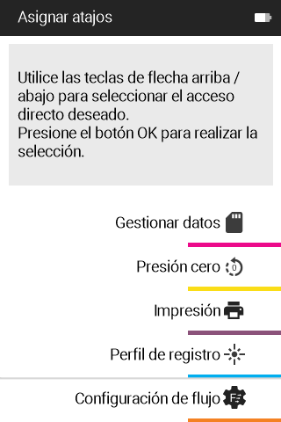
- Presión cero (9630,9650, 9650-NB solamente)  - Imprimir  - Perfil de registro  - Configuración de flujo  - Orden de visualización | - Travesía por conductos (9650 y 9650-NB)  - Prueba de fugas (9650 y 9650-NB)  - Muestras  - Estadísticas  - Administrar datos

Menú principal
Presione el botón para abrir el menú principal. | 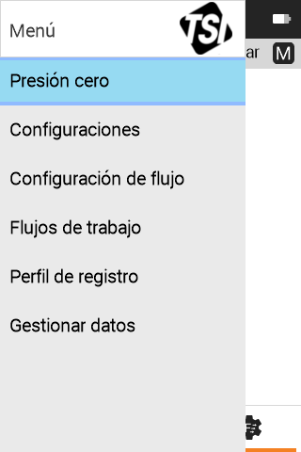
  AVISO
  Los elementos del menú principal mostrados dependen del modelo de medidor y de la sonda conectada. La presión cero se mostrará en los modelos 9630, 9650 y 9650-NB. Se mostrará Zero CO si la sonda 982 está conectada a cualquier modelo de instrumento.

Presión cero
Seleccione Presión Cero en el Menú Principal para poner a cero la medición de presión.
Pulse para Cancelar. Cuando se haya completado la reducción a cero, pulse o para Guardar.
La presión cero se aplica a los modelos 9630, 9650 y 9650-NB.
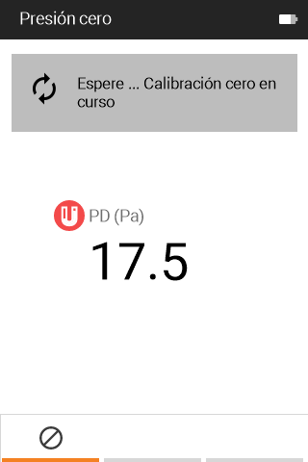 | 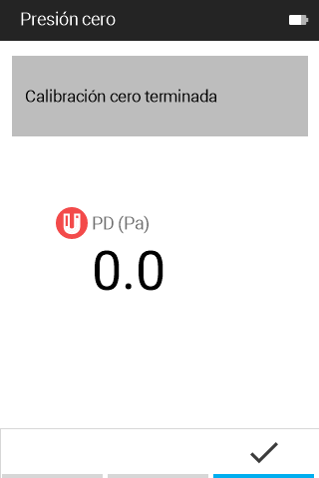

Configuración
Seleccione Configuración en el menú principal, para ver las opciones de la página Configuración. Consulte el Capítulo 4, Configuración para obtener información detallada sobre las opciones de configuración del dispositivo. | 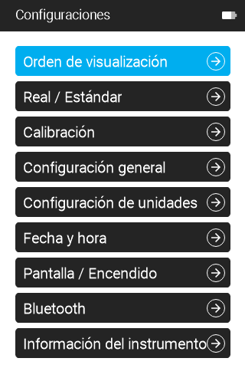

Configuración de flujo
Seleccione Configuración de flujo para definir tamaños de conductos y elegir una forma de conducto. La configuración de flujo también se utiliza para configurar factores K de presión en los modelos 9630 y 9650 o para seleccionar conos de aire cuando la sonda 995 está conectada a cualquier modelo de medidor. | 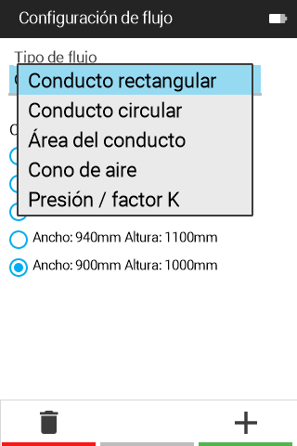

Flujos de trabajo
Seleccione Flujos de trabajo en el menú principal, para ver las opciones de flujo de trabajo. Consulte el Capítulo 7, Flujos de trabajo para obtener información detallada sobre las opciones de configuración del dispositivo.  Travesía de conductos y flujo de calor  Solo están disponibles en el 9650  y 9650-NB. |  | 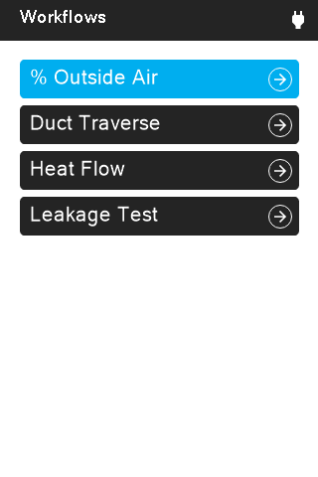
 | AVISO
 | Los flujos de trabajo mostrados dependen del modelo del instrumento y de la sonda conectada. Porcentaje de aire exterior se mostrará si está conectada una sonda que mida la temperatura del aire o el CO₂. El flujo de calor se mostrará en el 9650 o 9650-NB si se conecta una sonda 964 o 966. El recorrido del conducto y la prueba de fugas se mostrarán en el 9650 o 9650-NB y se utilizan con el sensor de presión diferencial o una sonda conectada que mide la velocidad del aire. Un termopar externo también necesita ser enchufado en el puerto para realizar una prueba de fuga.

Perfil de registro
Seleccione Perfil de registro para seleccionar entre el registro en modo manual y el registro en modo continuo. Consulte el Capítulo 5, Registro en modo manual/Registro en modo continuo para obtener información detallada. | 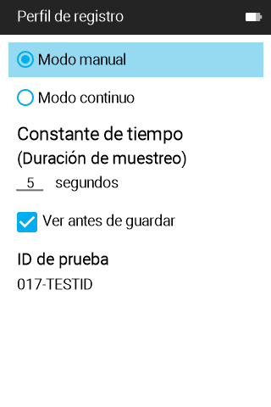

Administrar datos
Seleccione Administrar datos para mostrar los datos registrados almacenados en el dispositivo. Consulte el Capítulo 6, Administrar datos para obtener información detallada. | 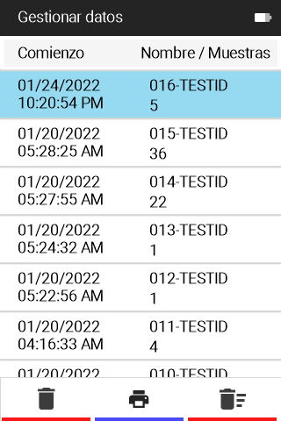

Configuración de VOC
Este elemento del menú se aplica a las sondas TSI® que miden compuestos orgánicos volátiles (COV). Seleccione Configuración de VOC en el Menú Principal para configurar la configuración del sondeo de VOC. Consulte el manual incluido con la sonda VOC Modelos 984, 985, 986 y 987 para obtener información sobre el uso y la configuración, pn 6007661. | 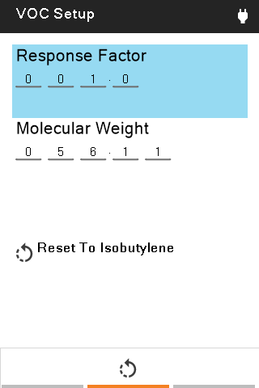

CAPÍTULO 4
Configuración
Acceda a la página Configuración seleccionando Configuración en el menú principal.  Las opciones de la página Configuración son:  - Orden de visualización  - Real/Estándar  - Calibración  - Configuración general  - Configuración de la unidad  - Fecha y hora  - Pantalla/Potencia  - Bluetooth  - Información del dispositivo | 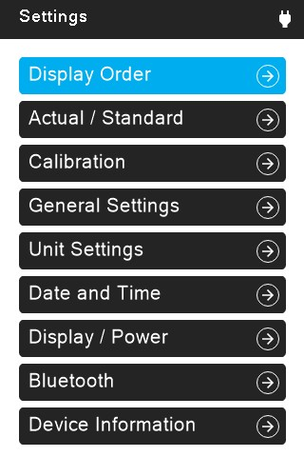

Orden de visualización
La pantalla Display Order (Orden  de visualización) sirve para elegir  las mediciones que desee que aparezcan en la página Dashboard (Panel) y en qué orden.  En la lista de mediciones se incluye la siguiente información:  - El nombre y el icono de  la medición.  - El icono de alternancia para permitir o no que la medición se muestre visible en la página Dashboard (Panel).  - El icono de posición para establecer el orden en el que desea mostrar las mediciones  en el panel.  Utilice los botones 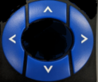 para desplazarse por la lista y los botones para hacer ajustes. | 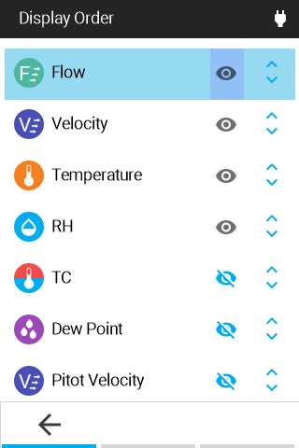

NOTAS
- El orden de las mediciones que establezca en la página Display Order (Orden de visualización) será el orden en
el que aparecerán en la página Dashboard (Panel).
- Únicamente se registrarán en un ID de prueba aquellas mediciones que configure en la página Display Order
(Orden de visualización) para que sean visibles.

Real/Estándar
Seleccione Actual/Standard (Real/normal) para configurar los ajustes para las mediciones de la velocidad y del caudal. | 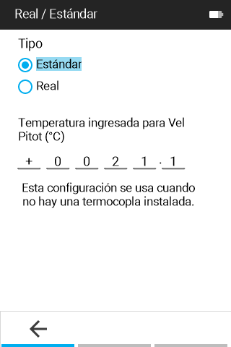

Calibración
En el menú Calibration (Calibración) se encuentran los parámetros de medición que se pueden ajustar in situ. Las sondas separables correspondientes deben estar conectadas al medidor VelociCalc™ antes de realizar los ajustes. | 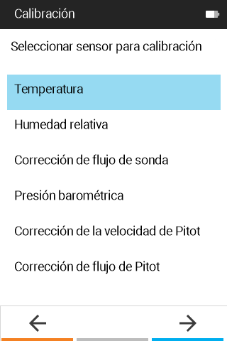

Ajustes de compensación de calibración Modelos aplicables
Temperatura | Presión barométrica | Humedad relativa
960, 962, 964, 966, 980, 982, 984, 985, 986, 987, 800220 | 9600, 9630, 9650, 9650-NB | 964, 966, 980, 982, 986, 987, 995, 800220

Puede aplicar ajustes de desviación a la temperatura, la humedad relativa y la presión barométrica. La medición que se muestre y registre será la medición sin desviación sumada al valor que especifique aquí. Las desviaciones se mostrarán en el panel si el valor no es 1. Introduzca el número 0 para volver al valor predeterminado. | 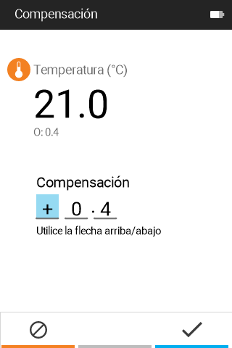

Factores de corrección Modelos aplicables
Velocidad de Pitot | Pitot Flow | Flujo de sonda
9630, 9650,  9650 NB | 9630, 9650, 9650-NB | 960, 962, 964, 966, 995

Puede aplicar factores de corrección a la velocidad Pitot,  al caudal Pitot y a los caudales  de aire de termoanemómetros  y de anemómetros de molinete.  La medición que se muestre y registre será la medición sin factor de corrección multiplicada por  el valor que especifique aquí.  Los factores de corrección se mostrarán en el panel si el valor  no es 1. Introduzca el número 1000 para volver al valor predeterminado. | 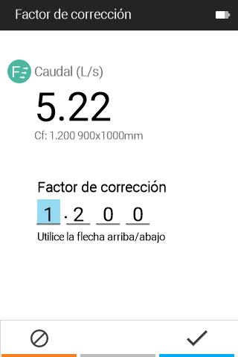

Calibración de sondas IAQ y VOC Modelos aplicables
Dióxido de carbono (CO₂) | Monóxido de carbono (CO) | VOC
980, 982, 986, 987 | 982 | 984, 985, 986, 987

Se requiere un collar de calibración de la sonda (incluido con las sondas 980,982, 984, 985, 986 y 987), gas de calibración cero, gas de calibración de tramo, regulador de gas y tubería para realizar la calibración. El regulador de gas utilizado para controlar el flujo debe ser capaz de proporcionar 0,3 L/min. Siga las instrucciones en pantalla para completar la calibración, el procedimiento es el mismo para todos los gases. | 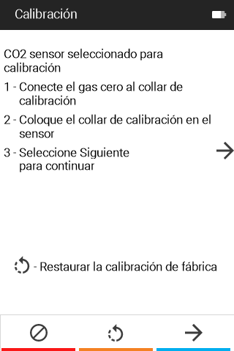

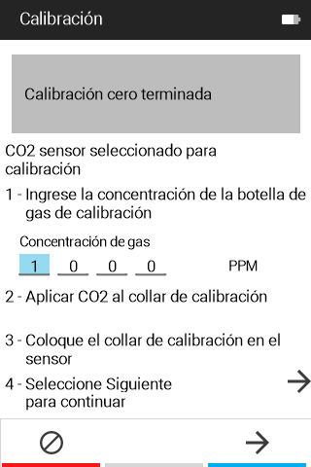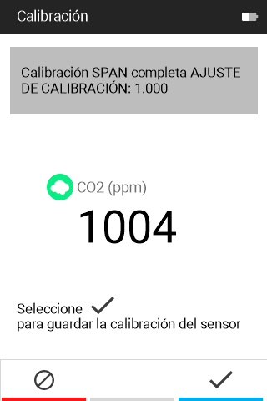

Configuración general
La página General Settings (Configuración general) sirve para configurar las siguientes funciones:  - En el campo Language (Idioma) seleccione el idioma que desee  para el dispositivo.  - En Number Format (Formato de los números) marque la opción que prefiera para el separador de decimales.  - La opción Time Constant (Sample Duration) (Constante de tiempo [Duración del muestreo]) sirve para ajustar el periodo promediado para todas las mediciones y para establecer la duración del muestreo para el registro.  - Si se activa la casilla Sound Enabled (Sonido habilitado), el medidor emitirá un sonido cada vez que se pulse un botón. | 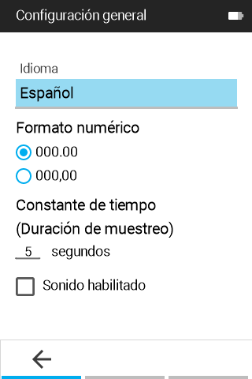
NOTA
La constante de tiempo muestra el periodo promediado. La pantalla se actualizará cada segundo; sin embargo, la lectura que se muestre será el promedio del periodo de la constante de tiempo. Por ejemplo, si la constante de tiempo es de 5 segundos, la pantalla se actualizará cada segundo, pero la lectura mostrada será el promedio de los últimos 5 segundos.

Configuración de la unidad
La página Unit Settings (Configuración de la unidad) se puede utilizar para establecer la unidad de medida que se prefiera para cada medición. | 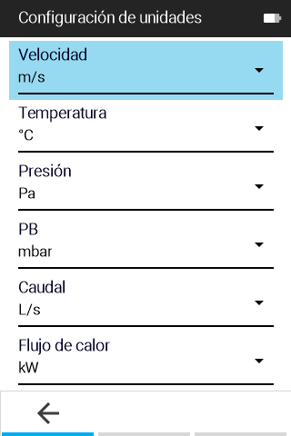

Fecha y hora
En la página Date and Time (Fecha y hora) se puede seleccionar el formato de fecha y hora que se desee y establecer la fecha y la hora del dispositivo. | 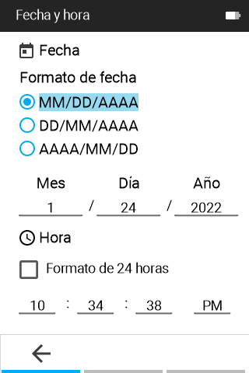

Pantalla/apagado
La página Display/Power (Pantalla/apagado) sirve para configurar las siguientes funciones:  - En Screen Brightness (Brillo de la pantalla) se puede ajustar el brillo de la pantalla.  - La opción Automatic Shutdown (Apagado automático) se puede usar para activar o desactivar el apagado automático. Si la marca, el medidor se apagará tras 20 minutos de inactividad. | 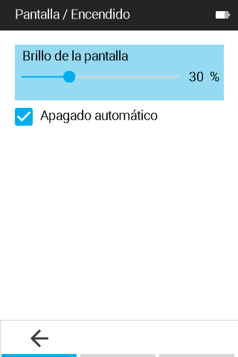

Conexión del dispositivo de impresora portátil Bluetooth® opcional (solo modelo 9650)
Para conectar la impresora Bluetooth® al Modelo 9650, encienda la unidad y la impresora.  - Navegue a Configuración -> Bluetooth y active la casilla de verificación Bluetooth.  - Resalte SCAN y pulse Enter.  - La unidad escaneará y encontrará impresoras Bluetooth® compatibles.  - Resalte la impresora y presione Entrar.  - La unidad mostrará un mensaje de "Conectado" cuando tenga éxito.  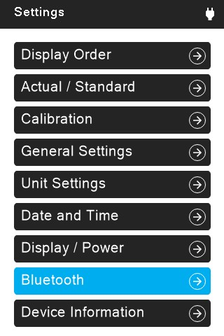 | 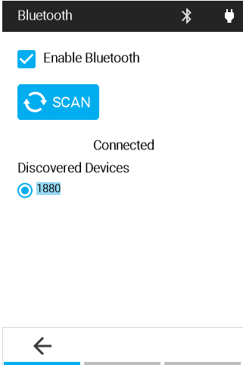

AVISO
Para obtener más información sobre el establecimiento de conexiones Bluetooth, consulte Aplicaciones de la ETI Nota TSI-150

Información del dispositivo
Para mostrar información general sobre el medidor de velocidad del aire VelociCalc™, seleccione Información del dispositivo en el menú Configuración.  La página Información del dispositivo enumera el número de modelo del medidor, el número de serie y muchas otras características del dispositivo, incluida la información sobre  la sonda adjunta. | 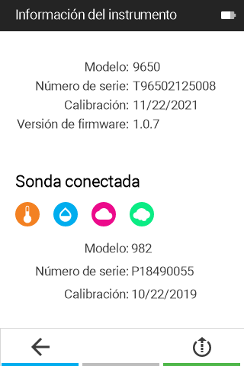

Para actualizar el firmware del medidor VelociCalc™, presione la tecla de actualización del firmware 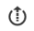 y siga las instrucciones proporcionadas.

CAPÍTULO 5
Perfil de registro y etiquetas TESTID personalizadas

Registro de modo manual
Para que el medidor registre cuando se pulse el botón Enter (Entrar), seleccione Manual Mode (Modo manual).  La opción View Before Save (Ver antes de guardar) le avisará cuando se haya terminado el muestreo para que pulse SAVE (Guardar) o DISCARD (Descartar).  La opción Time Constant (Sample Duration) (Constante de tiempo [Duración del muestreo]) permite determinar el tiempo durante el que se promedian todas las mediciones. | 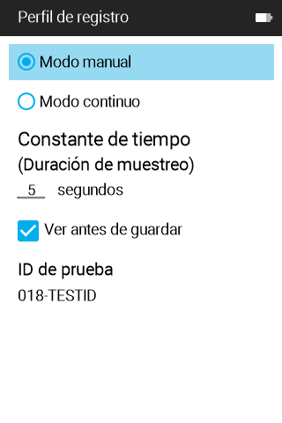

Registro en modo continuo
Si desea configurar el medidor para que registre de manera continua, seleccione Continuous Mode  (Modo continuo).  La opción Time Constant (Sample Duration) (Constante de tiempo [Duración del muestreo]) permite determinar el tiempo durante el que se promedian todas las mediciones.  La opción Sample Interval (Intervalo del muestreo) permite establecer la frecuencia con la que el medidor registrará las mediciones en el panel con respecto a un ID de prueba.  En Test Duration (Duración de la prueba) puede establecer el tiempo durante el cual el medidor registrará datos. Si se establece en 00:00:00, el medidor estará registrando hasta que se pulse el botón Enter (Entrar). | 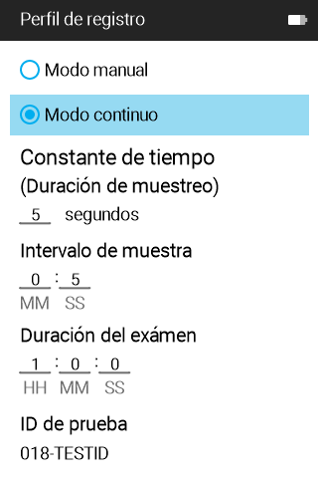
NOTA
La memoria integrada puede almacenar los datos de todas las mediciones disponibles durante más de 30 días si se recogen los datos de la muestra cada minuto en modo continuo.

Personalización de las etiquetas de un ID de prueba en el medidor
Para modificar la etiqueta de un ID de prueba, marque el campo Test ID (ID de prueba) y pulse .
A continuación, seleccione el ID de prueba que desee y pulse .
Use las teclas de navegación para actualizar la etiqueta del ID de prueba.
Pulse el botón  para confirmar y aceptar la nueva etiqueta.
Pulse el botón  para cancelar y descartar los cambios
de la etiqueta.
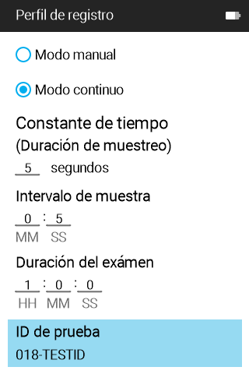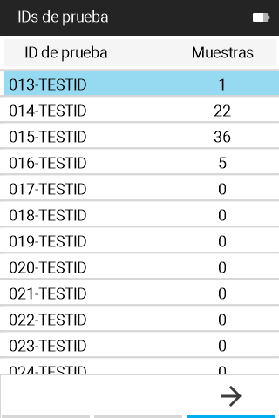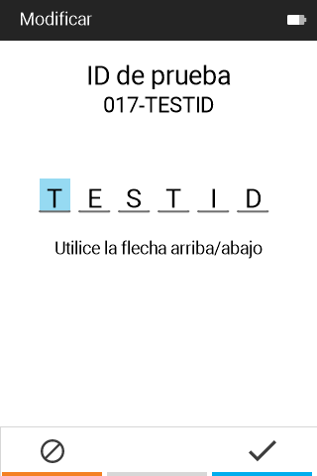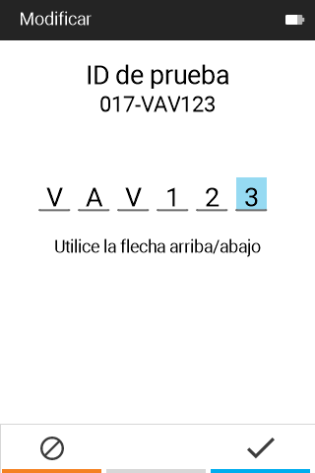
NOTA
Para desplazarse más rápido por la lista de ID de prueba, pulse para ir hacia abajo y para subir por la lista.

Personalización de las etiquetas de un ID de prueba con un archivo TestID.csv
En el medidor de velocidad del aire VelociCalc™ también se puede modificar la etiqueta de un ID de prueba en el programa
de hojas de cálculo Excel®.
Conecte el medidor VelociCalc™ a un ordenador; para ello, utilice el cable USB suministrado.
Vaya a la unidad «TSI9600_LOG» y abra el archivo TestIDs.csv.
Modifique las etiquetas en la columna B.
Guarde el nuevo archivo TestIDs.csv en la unidad «TSI9600_LOG» y cierre el archivo. Todas las etiquetas de ID de prueba que se hayan cambiado se actualizarán en el medidor VelociCalc™ cuando se desconecte el cable USB.
NOTA
Las etiquetas de los ID de prueba solo pueden contener 6 caracteres; se descartarán los caracteres adicionales.
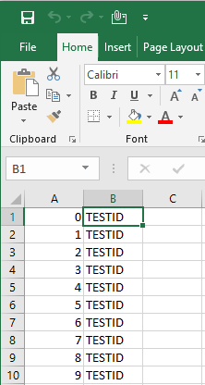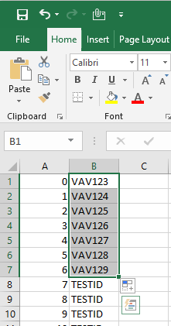

CAPÍTULO 6
Administración de datos
En el menú principal, seleccione Administrar datos.

En la página Manage Data (Administrar datos) se encuentran todos los ID de prueba del dispositivo. Puede seleccionar
un archivo de registro para verlo
o eliminarlo, así como desplazarse por la lista de archivos de registro.

NOTA
Para desplazarse más rápido por la lista de ID de prueba, pulse para ir hacia abajo y para subir por la lista.

Vista de un archivo de registro (ID de prueba)
Para ver un archivo de registro  (ID de prueba), seleccione un archivo de registro de la lista que se muestra en Manage Data (Administrar datos) y pulse para abrir la página Statistics (Datos estadísticos). | 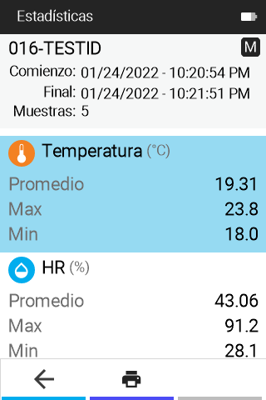

Vista de muestras
Para ver las muestras de un archivo de registro (ID de prueba) en la página Samples (Muestras), seleccione la medición que desee en la página Statistics (Datos estadísticos) y pulse la tecla . | 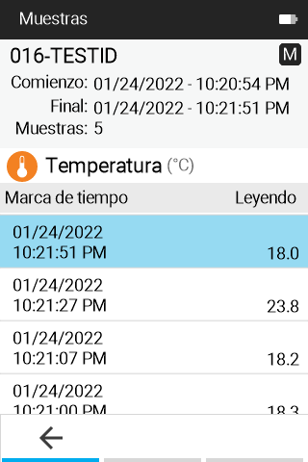

Eliminación de archivos de registro
Seleccione un archivo de registro y, a continuación, pulse el
icono para eliminarlo. Después, pulse YES (Sí).
NOTA
Los archivos de registro que se eliminen
NO SE PODRÁN recuperar.

Cómo abrir archivos de registro CSV en un ordenador
Para acceder a los archivos de registro CSV de los medidores VelociCalc™ de la serie 9600, hay que conectar el medidor a un ordenador mediante el cable USB suministrado.
Conecte el medidor VelociCalc™ a un ordenador con el cable USB suministrado. A continuación, aparecerá el mensaje «please wait» (espere) en el medidor VelociCalc™.
Cuando deje de aparecer el mensaje «please wait» (espere), se mostrará la unidad TSI9600_LOG en el ordenador, tal y como se aparece en esta imagen:

Abra la unidad TSI9600_LOG para ver y descargar los archivos CSV con los ID de prueba:

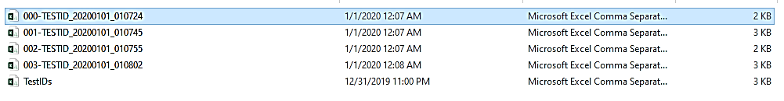

CAPÍTULO 7
Flujos de trabajo
Los flujos de trabajo le guían en el proceso de medición y le ayudan a calcular y a registrar los puntos de medición.

Están disponibles los siguientes flujos de trabajo:
- Porcentaje de aire exterior (%OA) (9600, 9630, 9650, 9650-NB)
- Flujo de calor (9650, 9650-NB)
- Travesía por conductos (9650, 9650-NB)
- Prueba de fugas (9650, 9650-NB)
NOTA
Los flujos de trabajo mostrados dependen del modelo del dispositivo y de la sonda que se conecte. El porcentaje de aire exterior se mostrará si se conecta una sonda que mida la temperatura del aire o el CO₂. El flujo de calor aparecerá en los modelos 9650 o 9650-NB si se conecta una sonda 964 o 966.
La sección transversal del conducto se podrá ver en los modelos 9650 o 9650-NB y se utiliza con el sensor de presión diferencial o si se conecta una sonda que mida la velocidad
del aire.

Procedimiento para calcular el porcentaje de aire exterior (%AE)
Una vez que haya seleccionado la opción Workflows (Flujos de trabajo) en el menú principal, pulse % Outside Air (% aire exterior) para abrir la pantalla % Outside Air (% aire exterior). | 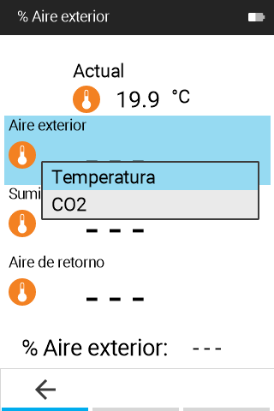

En la opción Outside Air  (Aire exterior) se ofrecerán dos posibilidades, Temperature (Temperatura) o CO₂, para llevar a cabo el estudio del porcentaje del aire exterior si hay conectada una sonda que permita medir el CO₂ o la temperatura.  Para calcular el porcentaje del aire exterior, se necesitan tres mediciones: Outside Air (Aire exterior), Supply Air (Aire de suministro) y Return Air (Aire  de retorno).  Las mediciones se pueden hacer en cualquier orden; para ello, utilice las teclas de navegación y pulse . El cálculo del porcentaje de aire exterior se mostrará cuando se haya realizado la última medición. |  | 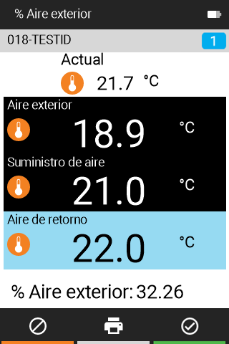
 | NOTA
El medidor VelociCalc™ se ha diseñado para ser utilizado únicamente en interiores. Se debe tener cuidado cuando se
hagan las mediciones del porcentaje de aire exterior para
que el dispositivo no entre en contacto con la lluvia, el aguanieve, el granizo, la nieve u otras inclemencias del tiempo, ya que la exposición a estas condiciones meteorológicas anulará la
garantía de fábrica.

Procedimiento para calcular el flujo de calor
Para calcular el flujo de calor, el dispositivo mide la temperatura, la humedad y el caudal aguas arriba  y aguas abajo de la bobina en el conducto. Para medir el flujo de calor, se llevan a cabo los siguientes pasos:  - Seleccione Heat Flow (Flujo de calor) en el menú Workflows (Flujos de trabajo). | 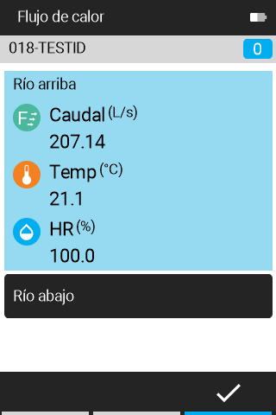
  NOTA
  La opción Heat Flow (Flujo de calor) solo estará disponible con sondas que permitan medir la velocidad, la temperatura y la humedad (sondas 964 y 966).
- Se muestran las mediciones ascendentes de caudal, temperatura y humedad. Presione para capturar estas mediciones aguas arriba.  - Presione para aceptar las lecturas ascendentes  - Presione para retomar las lecturas de la corriente arriba | 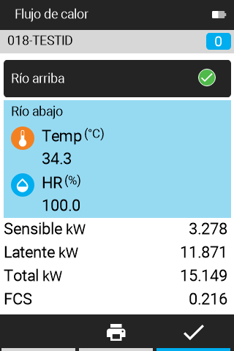
- Después de que se haya aceptado la medición aguas arriba, coloque la sonda aguas abajo de la bobina.  - Presione para capturar estas mediciones aguas arriba.  - Presione para aceptar las lecturas ascendentes  - Presione para retomar las lecturas de la corriente arriba  - Presione para guardar y cerrar el ID de prueba. | 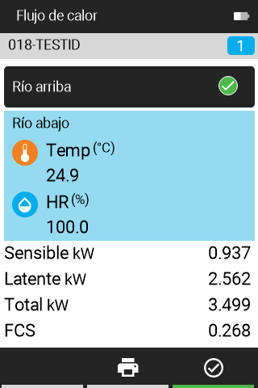

Procedimiento de recorrido de conductos (9650, 9650-NB)
Después de conectar cualquier sonda TA o tubo Pitot y seleccionar Flujos de trabajo del menú principal, seleccione Recorrer el conducto para ver la pantalla de Configuración de recorrido del conducto.  Para agregar un nuevo tamaño de conducto, presione. |  | 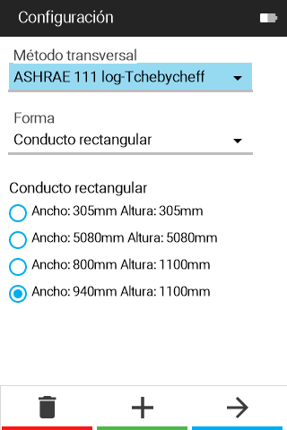
Tras pulsar el botón para añadir un nuevo tamaño de conducto, se le redirigirá a la página Flow Setup (Configuración del caudal). Para cambiar las dimensiones, utilice las teclas de flecha para desplazarse entre el campo Width (Ancho) y el campo Height (Alto); a continuación,  pulse para empezar a editar los números mediante las teclas de flecha. Pulse para guardar el nuevo tamaño de conducto.  Para crear un conducto circular, seleccione Duct-Circular (Conducto circular) en la pantalla Duct Traverse Setup (Configuración de la sección transversal del conducto) antes de añadir un tamaño de conducto. |  | 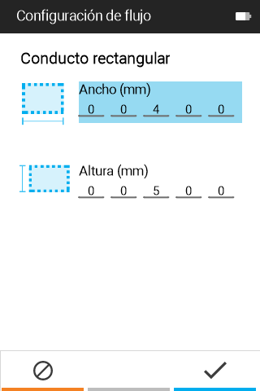
Al crear un nuevo tamaño de conducto, volverá a la pantalla Duct Traverse Setup (Configuración de la sección transversal del conducto). Seleccione el método y la forma que desee en Traverse Method (Método de cálculo de la sección transversal) y en Duct Shape (Forma del conducto), respectivamente; para ello, utilice los menús despegables. Para seleccionar el tamaño del conducto que desee, use las teclas de navegación.  Pulse para pasar a la  siguiente página. |  | 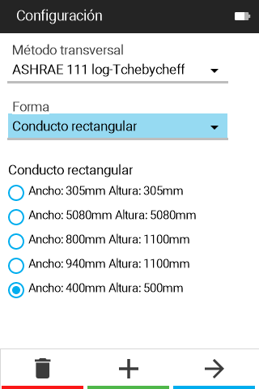
Después de elegir el método para calcular la sección transversal y escoger la forma y el tamaño del conducto, seleccione la orientación de la sección transversal (solo conductos rectangulares; los circulares se omiten). Si los orificios de la sección transversal se encuentran en el lateral del conducto rectangular, seleccione la sección transversal horizontal. Si los orificios de la sección transversal se encuentran en la parte inferior del conducto rectangular, seleccione la sección transversal vertical.  Pulse para avanzar. |  | 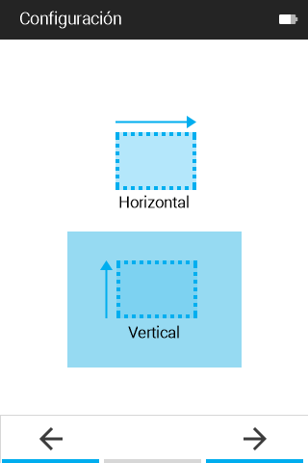
Después de seleccionar la orientación transversal (o después de seleccionar un conducto circular), se mostrará la pantalla Profundidades de inserción. Tenga en cuenta estas profundidades de inserción antes de continuar.  Presione para pasar a la pantalla de trabajo Travesía por conductos. | 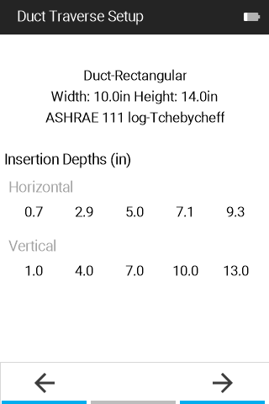
Inserte la sonda en la primera posición indicada por el círculo azul (la travesía comienza en la parte inferior izquierda de la cuadrícula). Si prefiere comenzar en un punto diferente, utilice las teclas de flecha de navegación para navegar a un punto diferente en la cuadrícula primero.  Para tomar una medida de velocidad, presione. La posición se moverá automáticamente hasta el siguiente punto de medición después de tomar una medición. Tenga en cuenta que la medición anterior y el promedio de todas las mediciones tomadas se mostrarán en la parte inferior. Al presionar  se mostrarán las mediciones de flujo y las mediciones de velocidad. | 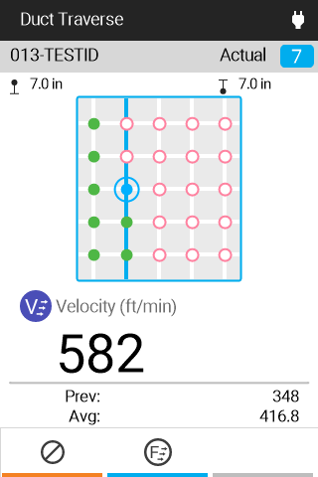
Tras efectuar la medición de la velocidad en cada punto de la cuadrícula, el cálculo de la sección transversal habrá terminado y se le pedirá que pulse para aceptar la sección transversal. Antes de aceptar, puede volver atrás e ir hasta algún punto con las teclas de navegación para repetir alguna medición.  Cuando haya terminado, pulse para completar el proceso y aceptar  la sección transversal del conducto.  La sección transversal se guardará en el ID de prueba que aparece indicado arriba a la izquierda. | 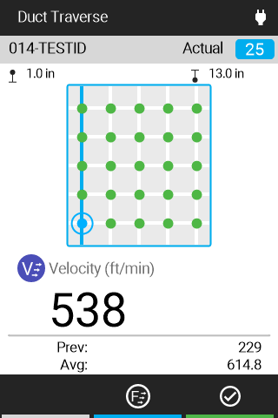

Procedimiento de prueba de fugas (9650, 9650-NB)
El flujo de trabajo de prueba de fugas se utiliza para medir las fugas de conductos en los sistemas HVAC. Esta prueba requiere el probador de fugas de conductos PANDA™. Para realizar una prueba de fugas, conecte el medidor VelociCalc™ al dispositivo PANDA y seleccione Prueba de fugas en el menú Flujos de trabajo. Para obtener instrucciones completas sobre cómo realizar la prueba de fugas, incluida la configuración del dispositivo PANDA y el uso de la boquilla de bajo flujo, consulte el Manual de PANDA™, 6006886.

AVISO
El flujo de trabajo de prueba de fugas solo está disponible cuando el medidor VelociCalc™ está conectado a un termopar apropiado.

Después de conectar un termopar y seleccionar flujos de trabajo en el menú principal, seleccione Prueba de fugas para ver la pantalla de Prueba de fugas. Seleccione EN Standard y SMACNA leakage test.
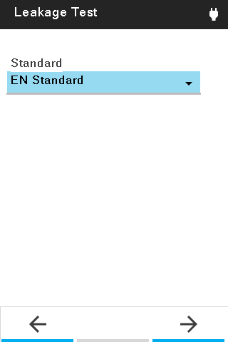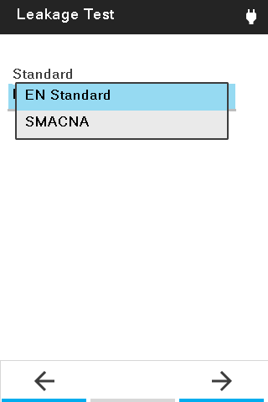

Presione para pasar a la siguiente pantalla.

Operación del instrumento si se selecciona el protocolo de prueba estándar EN
- Introduzca los parámetros clave:  - Área de superficie de la sección de conductos a probar.  - Presión estática de la prueba, medida por el micromanómetro del modelo 5815.  - Clase de la tirantez como ATC2, ATC3, ATC4, ATC5. Tenga en cuenta que las pruebas con presiones negativas deben seleccionarse como pruebas negativas, como se indica en -.  - Dispositivo de Flujo como Boquilla o Rejilla de Flujo.  - Duración de la prueba, o duración de la prueba de fugas, generalmente 5 minutos. | 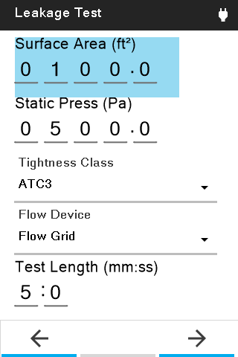
Presione para pasar a la siguiente pantalla.

- Aumente la velocidad del soplador hasta alcanzar la presión estática deseada.  - Cuando la presión estática se haya estabilizado y el estado sea "OK" Presione  para ejecutar la prueba.  - La pantalla mostrará las lecturas a la derecha. El factor de fuga y la tasa de fuga se actualizarán en tiempo real, mientras que otros parámetros permanecerán constantes.  Al presionar la tecla se detendrá la prueba y se volverá a la pantalla anterior. | 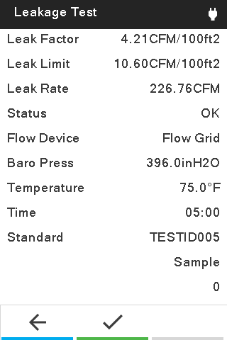
  NOTA
  La ejecución de pruebas con un estado de "Alto" o "Bajo rango" dará como resultado una condición fallida
- Una vez completada la prueba de fugas, el Modelo 9650 le permitirá presionar la tecla suave GUARDAR o IMPRIMIR (la impresión aparece atenuada si no hay ninguna impresora conectada). "Test Done" parpadeará en la parte inferior justo después de que se complete la prueba. También puede presionar la tecla aquí para volver a la pantalla anterior sin guardar los datos.

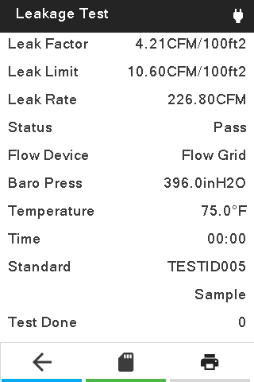
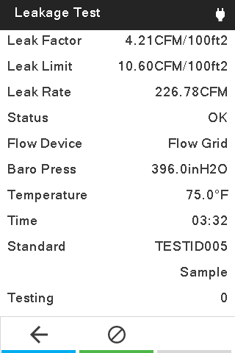

Después de completar la prueba de fugas para una sección del conducto, puede pasar a la siguiente sección.

PELIGRO
Gire el interruptor de aislamiento a la posición OFF y espere 10 minutos antes de desconectar la alimentación.

Operación del instrumento si se selecciona el protocolo de prueba SMACNA
- Introduzca los parámetros clave:  - Área de superficie de la sección de conductos a probar.  - Presión estática de la prueba, medida por el micromanómetro del modelo 5815.  - Clase de fuga como número del 1 al 48. Los valores típicos son 2, 4, 8 o 16.  - Dispositivo de flujo como boquilla o  Cuadrícula de flujo.  - Longitud de la prueba o duración de la prueba de fugas.  - Aumente la velocidad del soplador hasta alcanzar la presión estática deseada.  - Cuando la presión estática se haya estabilizado y el estado sea "OK" Presione para ejecutar la prueba.  - La pantalla mostrará las lecturas a la derecha. El factor de fuga y la tasa de fuga se actualizarán en tiempo real, mientras que otros parámetros permanecerán constantes. Al presionar la tecla se detendrá la prueba y se volverá a la pantalla anterior.  - Una vez completada la prueba de fugas, el Modelo 9650 le permitirá presionar la tecla suave GUARDAR o IMPRIMIR (la impresión aparece atenuada si no hay ninguna impresora conectada). "Test Done" parpadeará en la parte inferior justo después de que se complete la prueba. También puede presionar la tecla aquí para volver a la pantalla anterior sin guardar los datos. | 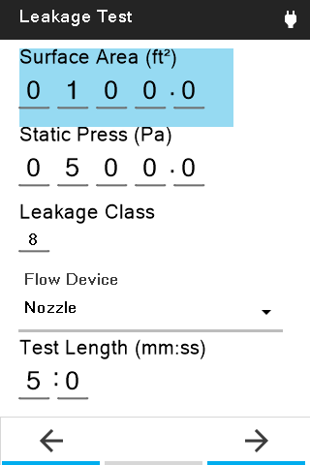
  NOTA
  La ejecución de pruebas con un estado de "Alto" o "Bajo rango" dará como resultado una condición fallida

Después de completar la prueba de fugas para una sección del conducto, puede pasar a la siguiente sección.

PELIGRO
Gire el interruptor de aislamiento a la posición OFF y espere 10 minutos antes de desconectar la alimentación.

CAPÍTULO 8
Mantenimiento

Limpieza/desinfección
- Asegúrese de que el medidor VelociCalc™ esté apagado y no enchufado a la fuente de alimentación de CA/CC.
- NO rocíe directamente sobre el producto.
- NO introduzca líquidos dentro de la unidad.
- Para la limpieza, moje un paño suave sin pelusa o de microfibra con una solución jabonosa suave y luego limpie la pantalla y la caja del medidor con un movimiento suave para eliminar el polvo, el aceite o las manchas de huellas dactilares.
- Para la desinfección, la siguiente es una lista recomendada de soluciones desinfectantes:
  - Solución blanqueadora doméstica (1/3 taza o 79 ml de blanqueador)
por un (1) galón o 3.8 L de agua)
  - Alcohol isopropílico (≤ 70% de alcohol)
  - 6% Peróxido de hidrógeno (HO)
- El agua caliente con jabón se puede utilizar para eliminar las sustancias pegajosas cuando sea necesario.
- Limpie cualquier exceso de humedad con un paño seco sin pelusa o de microfibra para terminar de limpiar antes de volver a encender el medidor.
PRECAUCIONES
NO emplee disolventes fuertes, como el amoniaco, para evitar
dañar la pantalla del medidor.
NO utilice papel, como, por ejemplo, servilletas, para evitar rayar
las superficies.
NO utilice desinfectantes que contengan fenol.
NO limpie con disolventes fuertes aromáticos, clorados, cetona,
éter ni éster, así como tampoco con herramientas afiladas
o sustancias abrasivas.

Revisiones de mantenimiento semestrales
- Compruebe que no haya grietas en la carcasa del medidor.
Las grietas pueden crear anomalías en el soporte de los componentes electrónicos dentro de la carcasa, lo cual puede provocar daños.
- Examine la fuente de alimentación y el cable para asegurarse de que no se hayan deteriorado. Sustituya si encuentra alguna grieta en la fuente de alimentación o el cable, ya que se podría producir un cortocircuito.
(Esta página intencionalmente se dejó en blanco.)

CAPÍTULO 9
Solución de problemas
En la tabla 1 se enumeran los síntomas, las posibles causas y
las soluciones recomendadas para los problemas frecuentes que pueden darse con el medidor de velocidad del aire VelociCalc™.
En caso de que el problema que tenga no aparezca en la lista
o si ninguna de las soluciones lo resuelve, póngase en contacto TSI® Incorporated.
Cuadro 1. Solución de problemas del medidor de velocidad de aire VelociCalc™
Síntoma | Posibles causas | Acción correctiva
No se ve nada en  la pantalla. | La unidad está apagada. | Encienda la unidad.
 | Las Baterías se están agotando o ya se  han agotado. | Cambie las Baterías o enchufe la fuente de alimentación de CA/CC.
 | Los contactos de las Baterías están sucios. | Limpie los contactos de las Baterías.
La lectura de la velocidad fluctúa de forma inestable. | Caudal fluctuante. | Vuelva a colocar la sonda en un caudal menos turbulento o utilice una constante de tiempo mayor.
En el dispositivo  se muestra un mensaje de que la memoria está llena, por lo que no se pueden registrar más datos. | La memoria está llena. | Descargue los datos si lo desea y, a continuación, pulse DELETE ALL (Eliminar todo) para eliminar toda la memoria.
Aparece un mensaje de que hay un error en  la sonda. | Hay un fallo en la sonda. | Es necesario enviar la sonda a fábrica.

(Esta página intencionalmente se dejó en blanco.)

CAPÍTULO 10
Ayuda

TSI® Soporte técnico/Servicio
Póngase en contacto con una de las oficinas de TSI® Incorporated o con su distribuidor local para organizar el servicio y recibir un número de solicitud de servicio. Para completar un formulario de solicitud de servicio en línea, visite
Sitio web de TSI® Incorporated en tsi.com/service.

Estados Unidos:
ETI incorporada
Shoreview, MN Estados Unidos
Tel.: +1 800 680 1220
+1 651 490 2860
Fax: +1 651 490 3824

Europa:
TSI Instruments Ltd.
High Wycombe, REINO UNIDO
Teléfono: +44 (0) 149 459200
Correo electrónico: tsiuk@tsi.com.

TSI GmbH:
Aquisgrán, ALEMANIA
Teléfono: +49 241-52303-0
Correo electrónico: tsigmbh@tsi.com.

Asia:
TSI Instruments Singapore Pte Ltd
SINGAPUR
Teléfono: +65 6595-6388
Fax: 65 6595 6399
Correo electrónico: tsi-singapore@tsi.com.

China:
TSI Instrument (Beijing) Co., Ltd.
Distrito de Haidian, Pekín, CHINA
Teléfono: +86 10 8219 7688
Fax: +86 10 8219 7699
Correo electrónico: tsibeijing@tsi.com.

Ubicaciones de las oficinas regionales de la ETI:
*TSI Incorporated – Visite nuestro sitio web www.tsi.com para obtener más información.
USA Tel: +1 800 680 1220
Reino Unido Tel: +44 149 459200
Francia Tel: +33 1 41 19 21 99
Alemania Tel: +49 241 523030
India Tel: +91 80 67877200
China Tel: +86 10 8219 7688
Singapur Tel: +65 6595 6388

APÉNDICE A
Especificaciones
Las especificaciones están sujetas a cambios sin previo aviso.

960 Termoanemómetro Sonda recta
Velocidad y temperatura
Gama: |  | 0 a 9999 pies/min (0 a 50 m/s), 0 a 200°F  (-18 a 93 °C)
Precisión: |  | ±3% de la lectura o ±3 ft/min (±0.015 m/s), lo que sea mayor^{1&2}, ±0.5°F (±0.3°C)⁵
Resolución: |  | 1 pie/min (0,01 m/s), 0,1°F (0,1°C)
962 Termoanemómetro Sonda de articulación
Velocidad y temperatura
Gama: |  | 0 a 9999 pies/min (0 a 50 m/s), 0 a 200°F  (-18 a 93 °C)
Precisión: |  | ±3% de la lectura o ±3 ft/min (±0.015 m/s), lo que sea mayor^{1&2}, ±0.5°F (±0.3°C)⁵
Resolución: |  | 1 pie/min (0,01 m/s), 0,1°F (0,1°C)
964 Velocidad recta de la punta de prueba del termómetro,
Temperatura, humedad, bulbo mojado y punto de rocío
Gama: |  | 0 a 9999 pies/min (0 a 50 m/s), 14 a 140°F  (-10 a 60 °C), 5 a 95% HR
Precisión: |  | ±3% de lectura o ±3 ft/min (±0.015 m/s), lo que sea mayor^{1&2}, ±0.5°F (±0.3°C)⁵,  ±3% HR⁶
Resolución: |  | 1 pie/min (0.01 m/s), 0.1°F (0.1°C), 0.1% HR
966 Termoanemómetro Articulando Velocidad de la Sonda, Temperatura, Humedad, Bombilla Húmeda y Punto de Rocío
Gama: |  | 0 a 9999 pies/min (0 a 50 m/s), 14 a 140°F  (-10 a 60 °C), 5 a 95% HR
Precisión: |  | ±3% de lectura o ±3 ft/min (±0.015 m/s), lo que sea mayor^{1&2}, ±0.5°F (±0.3°C)⁵,  ±3% HR⁶
Resolución: |  | 1 pie/min (0.01 m/s), 0.1°F (0.1°C), 0.1% HR
960 y 964 Dimensiones de la sonda del termoanemómetro
Longitud de la sonda: |  |  |  | 40 pulg. (101,6 cm)
Diámetro de la punta de la sonda: |  |  |  | 0,28 pulg. (7,0 mm)
Diámetro de la sonda de la base: |  |  |  | 0,51 pulg. (13,0 mm)
962 y 966 Dimensiones de la sonda del termoanemómetro (962, 966)
Longitud de la sonda: |  |  |  |  | 40 pulg. (101,6 cm)
Diámetro de la punta de la sonda: |  |  |  |  | 0,28 pulg. (7,0 mm)
Diámetro de la sonda de la base: |  |  |  |  | 0,51 pulg. (13,0 mm)
Longitud de la sección de articulación: |  |  |  |  | 6,0 pulg. (15,24 cm)
Diámetro del nudillo articulado: |  |  |  |  | 0,38 pulg. (9,5 mm)
Tiempo de respuesta del termoanemómetro
Velocidad: | 200 ms
Temperatura: | 2 minutos (hasta el 66% del valor final)
Humedad: | <1 minuto (al 66% del valor final)
800220 Sonda de temperatura del aire y humedad relativa
Gama: |  | 14 a 140°F (-10 a 60°C), 5 a 95% HR
Precisión: |  | ±0.5°F (±0.3°C)⁵, ±3% HR⁶
Resolución: |  | 0.1°F (0.1°C), 0.1% HR
995 Paleta giratoria de 4 pulgadas. (100mm) Sonda
Velocidad y temperatura
Gama: | 50 a 6000 pies/min (0,25 a 30 m/s),  32 a 140°F (0 a 60°C)
Precisión: | ±1% + 4 pies/min (±0.02 m/s), ±2.0°F (±1.0°C)
Resolución: | 1 pie/min (0,01 m/s), 0,1°F (0,1°C)
980 IAQ Sonda CO₂, Temperatura y Humedad
Gama: | 0 a 5000 ppm CO₂, 5 a 95% HR,  14 a 140°F (-10 a 60°C)
Precisión: | ±3% de lectura o ±50 ppm de CO₂, lo que sea mayor⁹, ±3% de HR⁶, ±1.0°F (±0.5°C)⁵
Resolución: | 1 ppm CO₂, 0.1% HR, 0.1°F (0.1°C)
982 IAQ Sonda CO, CO₂, Temperatura y Humedad
Gama: | 0 a 500 ppm de CO, 0 a 5000 ppm de CO₂,  5 a 95% HR, 14 a 140°F (-10 a 60°C)
Precisión: | ±3% de lectura o ±3 ppm CO, lo que sea mayor⁸, ±3% de lectura o ±50 ppm CO₂, lo que sea mayor⁹, ±3% RH⁶, ±1.0°F (±0.5°C)⁵
Resolución: | 0,1 ppm CO, 1 ppm CO₂, 0,1% HR,  0.1°F (0.1°C)
Tiempo de respuesta de la sonda 980 y 982
Dióxido de carbono: | 20 segundos a 90% del valor final.
Monóxido de carbono: | <60 segundos a 90% del valor final.
Temperatura: | 30 segundos (90% del valor final, velocidad del aire a 400 pies/min [2 m/s])
Humedad relativa: | 20 segundos (para el 63% del valor final)
792 y 794 Sondas de termopar Temperatura
Gama: | -40 a 1200°F (-40 a 650°C)
Precisión⁵: | ±0.1% de lectura +2°F  (±0.056% de lectura +1.1°C)
Resolución: | 0.1°F (0.1°C)
984 VOC y temperatura de baja concentración (ppb)
Gama: | 1 a 20.000 ppm  14 a 140°F (-10 a 60°C)
Precisión⁵: | ±1.0°F (±0.5°C)⁶
Resolución: | 1 ppb  0.1°F (0.1°C)
985 Alta concentración (ppb) VOC y temperatura
Gama: | 1 a 2,000 ppm  14 a 140°F (-10 a 60°C)
Precisión⁵: | ±1.0°F (±0.5°C)⁶
Resolución: | 10 ppb  0.1°F (0.1°C)
986 Concentración baja (ppb) VOC, temperatura, CO₂,
Agua y Humedad
Gama: | 10 a 20.000 ppb VOC  0 a 5.000 ppm CO2  14 a 140°F (-10 a 60°C)  5 a 95% HR
Resolución: | VOC de 10 ppb  0,1 ppm CO2  0.1°F (0.1°C)  0,1% HR
987 VOC de alta concentración (ppb), temperatura, CO₂,
Agua y Humedad
Gama: | 1 a 2.000 ppm VOC  0 a 5.000 ppm CO2  14 a 140°F (-10 a 60°C)  5 a 95% HR
Resolución: | 1 ppm COV  0,1 ppm CO2  0.1°F (0.1°C)  0,1% HR
Tubos Pitot (9630, 9650, 9650-NB)
Alcance³: | 250 a 15500 pies/min (1,27 a 78,7 m/s)
Exactitud⁴: | ±1.5% a 2000 ft/min (10.16 m/s)
Resolución: | 1 pie/min (0,01 m/s)
Tamaño del conducto
Gama: | 1 a 500 pulgadas en incrementos de 0.1 pulgadas.  (2,5 a 1270 cm en incrementos de 0,1 cm)
Caudal volumétrico
Gama: | El rango real es una función de la velocidad real, presión, tamaño del conducto y factor K
Flujo de calor (964 o 966 sonda con 9650, 9650-NB)
Gama: | Función de velocidad, temperatura, humedad y presión barométrica
Medidas disponibles: | Flujo de calor sensible, flujo de calor latente,  Flujo de calor total y factor de calor sensible
Unidades medidas: | BTU/h, kW
Presión estática/diferencial (9630, 9650, 9650-NB)
Rango7: | -15 a +15 pulg. H₂O  (-28.0 a +28.0 mm Hg, -3735 a +3735 Pa)
Precisión: | ±1% de lectura ±0.005 in. H₂O  (±1 Pa, ±0.01 mm Hg)
Resolución: | 0.001 pulg. H₂O (0,1 Pa, 0,01 mm Hg)
Presión barométrica
Gama: |  |  | 20.36 a 36.648 pulgadas. Hg  (517,15 a 930,87 mm Hg)
Precisión: |  |  | ±2% de la lectura
Rango de temperatura del instrumento
Funcionamiento (Electrónica): |  |  | 40 a 113°F (5 a 45°C)
Funcionamiento (sonda): |  |  | 14 a 140°F (-10 a 60°C)
Almacenamiento: |  |  | -4 a 140°F (-20 a 60°C)
Condiciones de funcionamiento del instrumento
Altitud de hasta 4000 metros (solo limitada cuando se conecta al adaptador AC/DC)
Humedad relativa hasta 80% HR, sin condensación
Contaminación Grado II
Sobretensión Categoría II
Capacidades de almacenamiento de datos
Gama: |  |  | 162.200 muestras y 200 TESTIGOS (una muestra puede contener múltiples tipos de medición)
Intervalo de registro
Intervalos: |  |  | 1 segundo a 1 hora
Constante de tiempo
Intervalos: |  |  | Usuario seleccionable
Dimensiones del medidor externo
3,2 pulg. × 9,5 pulg. × 1,6 pulg. (8,1 cm × 24,1 cm × 4,1 cm)
Peso del medidor
Peso con las baterías: |  |  | 0.9 libras (0.41kg)
Requisitos de potencia
Cuatro (4) Baterías de tamaño AA (incluidas) o fuente de alimentación AC/DC N/P 6013125
Entrada: |  |  | 100 a 240 VCA, 50 a 60 Hz, 1.0A
Salida: |  |  | 12 VCC, 3.0A
¹ Temperatura compensada en un rango de temperatura del aire de 40 a 150°F (5 a 65°C).
² La declaración de precisión de ± 3.0% de la lectura o ± 3 pies/min (±0.015 m/s), lo que sea mayor, comienza en 30 pies/min a través de 9999 pies/min (0.15 m/s a través de 50 m/s).
³ Las mediciones de velocidad de presión no se recomiendan por debajo de 1000 pies/min (5 m/s) y son las más adecuadas para velocidades superiores a 2000 pies/min (10.00 m/s). El rango puede variar dependiendo de la presión barométrica.
⁴ La precisión es una función de convertir la presión en velocidad. La precisión de conversión mejora cuando aumentan los valores de presión reales.
⁵ Precisión con la caja del instrumento a 77°F (25°C), añada incertidumbre de
0.05°F/°F (0.03°C/°C) para el cambio en la temperatura del instrumento.
⁶ Precisión con la sonda a 77°F (25°C). Añadir incertidumbre de 0.1% HR/°F (0.2% HR/°C)
para el cambio en la temperatura de la sonda. Incluye un 1% de histéresis.
⁷ Rango de sobrepresión = 190 pulgadas. H₂O (7 psi, 360 mmHg, 48 kPa).
⁸ A 77°F (25°C). Agregue una incertidumbre de ± 0.2%/°F (0.36%/°C) para el cambio de temperatura.
⁹ A temperatura de calibración. Agregue una incertidumbre de ± 0.28%/°F (0.5%/°C) para el cambio de temperatura.

